АДМИНИСТРАЦИЯ СЕВЕРО-ЕНИСЕЙСКОГО РАЙОНА
ПОСТАНОВЛЕНИЕ

« 28 » сентября 2022 г. № 415-п

гп Северо-Енисейский

Об утверждении документации по планировке территории для строительства линейного объекта с наименованием «Система водозащиты карьера «Восточный» Олимпиадинского ГОКа. Руслоотводной канал р. Еськин»

Рассмотрев документацию по планировке территории в составе проекта планировки территории и проекта межевания территории для строительства линейного объекта с наименованием «Система водозащиты карьера «Восточный» Олимпиадинского ГОКа. Руслоотводной канал р. Еськин», подготовленную обществом с ограниченной ответственностью «ИТЦ «ЗемЛесПроект» по заказу акционерного общества «Полюс Красноярск» и представленную в администрацию Северо-Енисейского района 09.09.2022, учитывая наличие согласования такой документации по планировке территории с Министерством лесного хозяйства Красноярского края от 17.08.2022 № 86-010388, предложений акционерного общества «Полюс Красноярск» о порядке, сроках подготовки и содержании такой документации по планировке территории от 24.05.2022 № 17/4375, руководствуясь статьями 45, 46 Градостроительного кодекса Российской Федерации, статьей 34 Устава Северо-Енисейского района, ПОСТАНОВЛЯЮ:
1. Утвердить документацию по планировке территории строительства линейного объекта с наименованием «Система водозащиты карьера «Восточный» Олимпиадинского ГОКа. Руслоотводной канал р. Еськин», подготовленную на основании постановления администрации Северо-Енисейского района от 18.04.2022 № 162-п «О принятии решения о подготовке документации по планировке территории для строительства линейного объекта с наименованием «Система водозащиты карьера «Восточный» Олимпиадинского ГОКа. Руслоотводной канал р. Еськин», согласно приложению к настоящему постановлению.
2. Отделу архитектуры и градостроительства администрации Северо-Енисейского района обеспечить размещение документации по планировке территории, утвержденной настоящим постановлением, на официальном сайте Северо-Енисейского района в информационно-телекоммуникационной сети «Интернет» (www.admse.ru).
3. Настоящее постановление вступает в силу со дня его опубликования в газете «Северо-Енисейской вестник».

Временно исполняющий полномочия
Главы Северо-Енисейского района,
первый заместитель главы района А.Э. Перепелица

Приложение
к постановлению администрации
Северо-Енисейского района
от 28.09.2022 г. № 415-п

Документация по планировке территории для строительства линейного объекта с наименованием «Система водозащиты карьера «Восточный» Олимпиадинского ГОКа. Руслоотводной канал р. Еськин»

ООО «ИТЦ «ЗемЛесПроект»
ИНН 2466151545, КПП 246301001,
ОГРН 1072466008196,
660036, г. Красноярск, ул. Академгородок, д. 50, стр. 19,
Тел: (391) 205-44-05, E-mail: info@zemles.com

Заказчик: АО «Полюс Красноярск»

Местоположение: Российская Федерация, Красноярский край, Северо-
Енисейский район, Олимпиаднинский ГОК

2022 г.

ПРОЕКТ ПЛАНИРОВКИ ТЕРРИТОРИИ

РАЗДЕЛ 1
Основная часть проекта планировки территории
Графическая часть
Состав проекта:
Раздел 1. Основная часть проекта планировки территории. Графическая часть.
№№  п/п | Наименование чертежа | Масштаб | №  листа
Утверждаемая часть проекта планировки
1 | Чертеж красных линий | 1:2000
2 | Чертеж границ зон планируемого размещения линейных объектов. Чертеж границ зон планируемого размещения линейных объектов, подлежащих переносу (переустройству) из зон планируемого размещения линейных объектов | 1:2000
Раздел 2. Основная часть проекта планировки территории. Положение о размещении линейных объектов
Раздел 3. Материалы по обоснованию проекта планировки территории. Графическая часть.
№№  п/п | Наименование чертежа | Масштаб | №  листа
Материалы по обоснованию проекта планировки
1 | Схема расположения элементов планировочной структуры | 1:25000
2 | Схема использования территории в период подготовки проекта планировки территории | 1:2000
3 | Схема границ зон с особыми условиями использования территорий | 1:2000
4 | Схема границ территорий, подверженных риску возникновения чрезвычайных ситуаций природного и техногенного характера (пожар, взрыв, химическое, радиоактивное заражение, затопление, подтопление, оползень, карсты, эрозия и т.д.) | 1:2000
5 | Схема конструктивных и планировочных решений | 1:2000
Раздел 4. Материалы по обоснованию проекта планировки территории. Текстовая часть.
Электронная версия:
СД-диск – материалы формата JPEG, MicrosoftWord, DXF

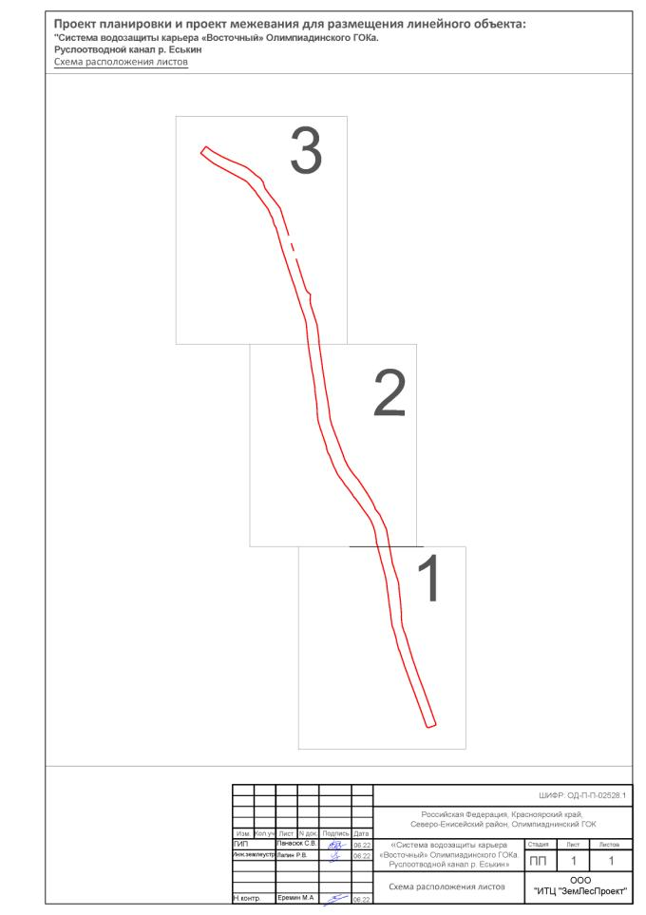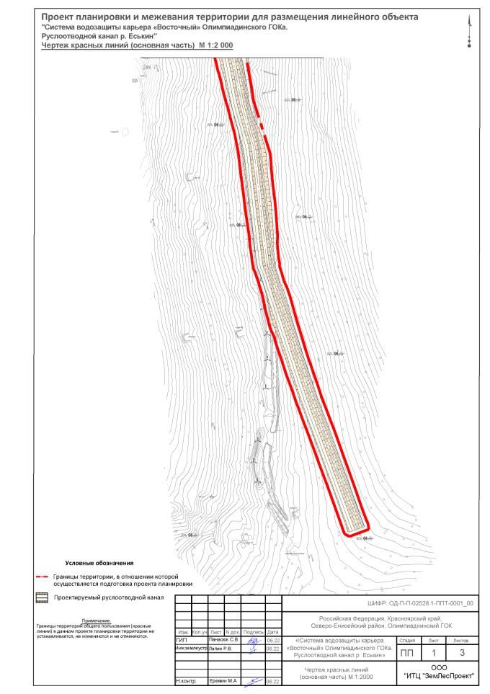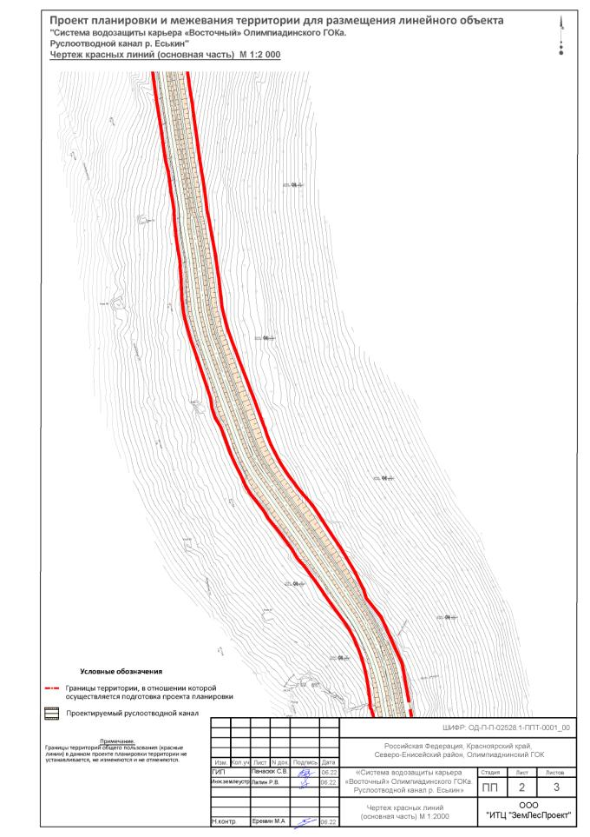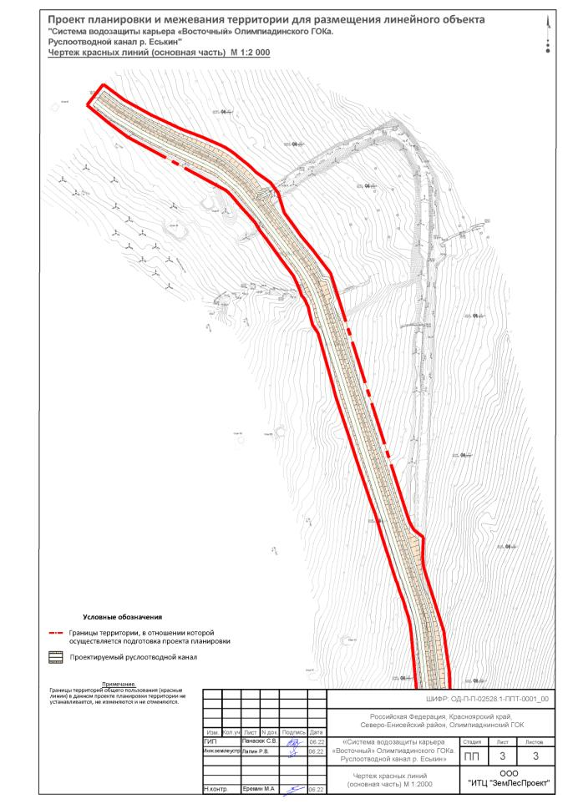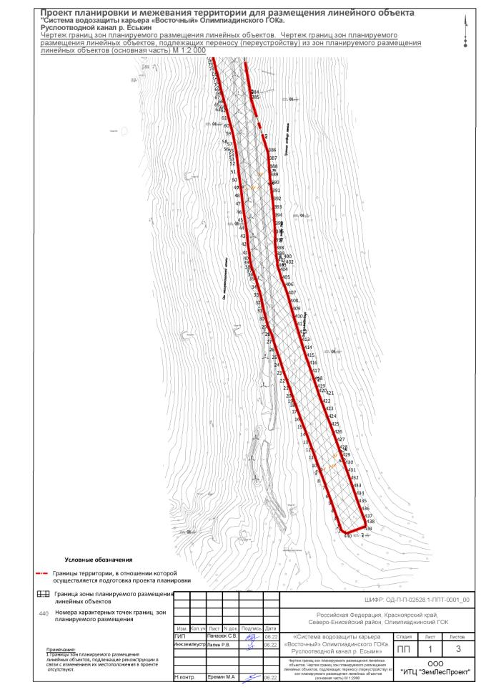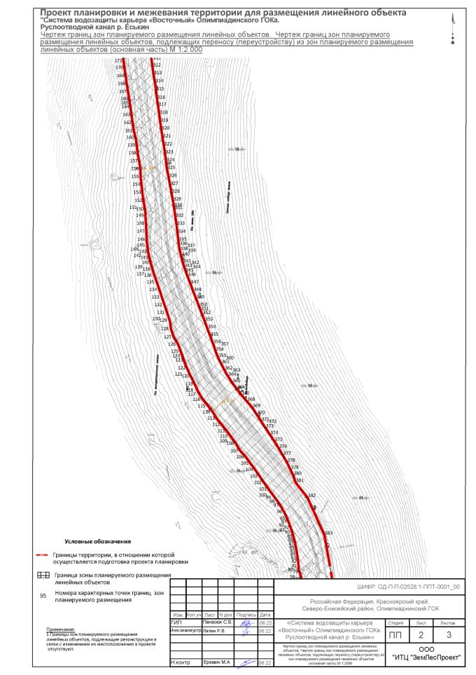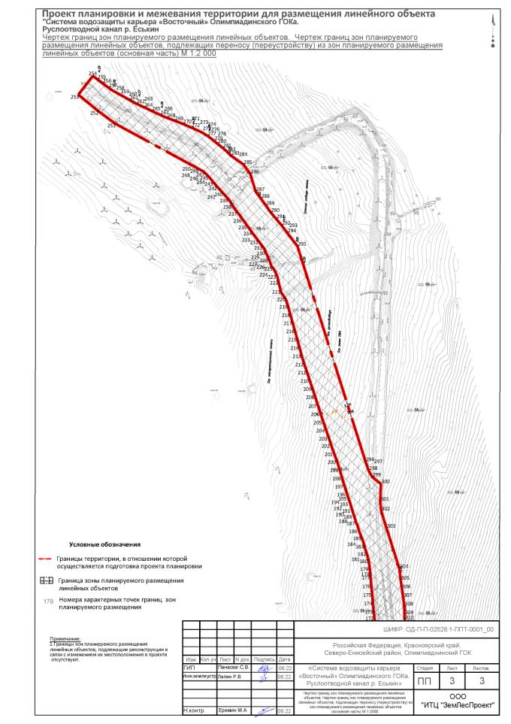

ПРОЕКТ ПЛАНИРОВКИ ТЕРРИТОРИИ

РАЗДЕЛ 2

Основная часть проекта планировки территории
Положение о размещении линейных объектов
Состав проекта:
Раздел 1. Основная часть проекта планировки территории. Графическая часть.
№№  п/п | Наименование чертежа | Масштаб | №  листа
Утверждаемая часть проекта планировки
1 | Чертеж красных линий | 1:2000
2 | Чертеж границ зон планируемого размещения линейных объектов. Чертеж границ зон планируемого размещения линейных объектов, подлежащих переносу (переустройству) из зон планируемого размещения линейных объектов | 1:2000
Раздел 2. Основная часть проекта планировки территории. Положение о размещении линейных объектов
Раздел 3. Материалы по обоснованию проекта планировки территории. Графическая часть.
№№  п/п | Наименование чертежа | Масштаб | №  листа
Материалы по обоснованию проекта планировки
1 | Схема расположения элементов планировочной структуры | 1:25000
2 | Схема использования территории в период подготовки проекта планировки территории | 1:2000
3 | Схема границ зон с особыми условиями использования территорий | 1:2000
4 | Схема границ территорий, подверженных риску возникновения чрезвычайных ситуаций природного и техногенного характера (пожар, взрыв, химическое, радиоактивное заражение, затопление, подтопление, оползень, карсты, эрозия и т.д.) | 1:2000
5 | Схема конструктивных и планировочных решений | 1:2000
Раздел 4. Материалы по обоснованию проекта планировки территории. Текстовая часть.
Электронная версия:
СД-диск – материалы формата JPEG, MicrosoftWord, DXF

Содержание
Раздел 2
Введение
1. Наименование, основные характеристики (категория, протяженность, проектная мощность, пропускная способность, грузонапряженность, интенсивность движения) и назначение планируемых для размещения линейных объектов
2. Перечень субъектов Российской Федерации, перечень муниципальных районов, городских округов в составе субъектов Российской Федерации, перечень поселений, населенных пунктов, внутригородских территорий городов федерального значения, на территориях которых устанавливаются зоны планируемого размещения объектов
3. Перечень координат характерных точек границ зон планируемого размещения линейных объектов
4. Перечень координат характерных точек границ зон планируемого размещения линейных объектов, подлежащих переносу (переустройству) из зон планируемого размещения линейных объектов
5. Предельные параметры разрешенного строительства, реконструкции объектов капитального строительства, входящих в состав линейных объектов в границах зон их планируемого размещения
6. Информация о необходимости осуществления мероприятий по защите сохраняемых объектов капитального строительства (здание, строение, сооружение, объекты, строительство которых не завершено), существующих и строящихся на момент подготовки проекта планировки территории, а также объектов капитального строительства, планируемых к строительству в соответствии с ранее утвержденной документацией по планировке территории, от возможного негативного воздействия в связи с размещением объектов
7. Информация о необходимости осуществления мероприятий по сохранению объектов культурного наследия от возможного негативного воздействия в связи с размещением линейных объектов
8. Информация о необходимости осуществления мероприятий по охране окружающей среды 3
9. Информация о необходимости осуществления мероприятий по защите территории от чрезвычайных ситуаций природного и техногенного характера, в том числе по обеспечению пожарной безопасности и гражданской обороне
Приложения
Приложение № 1. Приказ о подготовке документации по планировке территории №162-п от 18.04.2022
Приложение № 2 Письмо Службы по государственной охране объектов культурного наследия Красноярск ого края от 24.05.2021 г №102-2281
Приложение № 3 Приказ службы по гоосударственной охране объектов культурного наследия Красноярского края №562 от 13.10.2021

Введение
Проект планировки и межевания территории объекта: «Система водозащиты карьера «Восточный» Олимпиадинского ГОКа. Руслоотводной канал р. Еськин» выполнен на основании постановления администрации Северо-Енисейскго района №162-п от 18 апреля 2022г. Проектируемый объект расположен на землях лесного фонда. В проекте учтены все текущие изменения в области проектирования и строительства, а также даны предложения по созданию полноценной градостроительной среды на основе современных исследований.
Основная часть проекта планировки, подлежащая утверждению, включает в себя чертежи, на которых отображаются: линии, обозначающие объекты транспортной инфраструктуры, положения о размещении объектов капитального строительства федерального, регионального или местного значения.
Положения проектов планировки являются обязательными для соблюдения при разработке проектов межевания, градостроительных планов земельных участков и архитектурно-строительной документации.
Проект выполнен в соответствии с правовыми требованиями, санитарными нормами, действующими на момент проектирования.
Проект разработан в соответствии с действующим законодательством Российской Федерации и Красноярского края.
Нормативные ссылки:
- Градостроительный кодекс РФ;
- Земельный кодекс РФ;
- Лесной кодекс РФ;
- Водный кодекс РФ;
- Постановление Правительства Российской Федерации от 12.05.2017 №564 «Об утверждении Положения о составе и содержании проектов планировки территории, предусматривающих размещение одного или нескольких линейных объектов»;
- Закон Красноярского края № 20-5213 от 19.12.2006 г. «О составе и содержании проектов планировки территории, подготовка которых осуществляется на основании схемы территориального планирования края, документов территориального планирования муниципальных образований края»;
- СНиП 11-04-2003 «Инструкция о порядке разработки, согласования, экспертизы и утверждения градостроительной документации» (в части, не противоречащей Градостроительному Кодексу Российской Федерации);
- Федеральный закон от 10.01.2002 № 7-ФЗ «Об охране окружающей среды»;
- Федеральный закон от 24.06.1998 № 89-ФЗ «Об отходах производства и потребления»;
- Федеральный закон от 04.05.1999 № 96-ФЗ «Об охране атмосферного воздуха»;
- Федеральный закон от 11.07.2008г. «Технический регламент о требованиях пожарной безопасности»;
- Приказ Министерства строительства и жилищно-коммунального хозяйства Российской Федерации от 25.04.2017 №740/пр «Об установлении случаев подготовки и требований к подготовке входящей в состав материалов по обоснованию проекта планировки территории схемы вертикальной планировки, инженерной подготовки и инженерной защиты территории»;
- Приказ Министерства строительства и жилищно-коммунального хозяйства Российской Федерации от 25.04.2017 №739/пр «Об утверждении требований к цифровым топографическим картам и цифровым топографическим планам, используемым при подготовке графической части документации по планировке территории»;
- Приказ Министерства строительства и жилищно-коммунального хозяйства РФ от 25.04.2017 № 742/пр. «О Порядке установления и отображения красных линий, обозначающих границы территорий, занятых линейными объектами и (или) предназначенных для размещения линейных объектов»;
- Иные действующие нормативно-правовые документы, необходимые для подготовки документации по планировке территории.

- Наименование, основные характеристики (категория, протяженность, проектная мощность, пропускная способность, грузонапряженность, интенсивность движения) и назначение планируемых для размещения линейных объектов.
Территория объекта: «Система водозащиты карьера «Восточный» Олимпиадинского ГОКа. Руслоотводной канал р. Еськин» находится на к землям лесного фонда Северо-Енисейского лесничества, Ерудо-Питского участкового лесничества квартал №330 (квартал №331.
Проектом предусмотрено размещение:
- Руслоотводного канала предусмотренного для защиты от затопления карьера и отвалов горнодобывающего предприятия АО «Полюс Красноярск»;
Руслоотводной канал р. Еськин относится к IV классу, согласно раздела II п.6 постановления Правительства РФ от 5 октября 2020 года № 1607 «Об утверждении критериев классификации гидротехнических сооружений» - каналы комплексного водохозяйственного назначения и гидротехнические сооружения при годовом объеме стока 1,58 млн м3/год.
Уровень ответственности – нормальный в соответствии с п. 7 «Технического регламента о безопасности зданий сооружений», Федеральный закон от 30 декабря 2009 г. № 384-ФЗ.
При проектировании руслоотводной канал условно был разделен на 5 участков.
Участок 1
ПК0+00-ПК3+40. Начальный участок в новом русле. Ширина по дну 3,0 м, глубина 1,25 м, заложение внутренних откосов 1:2,5. Заложение наружных откосов 1:1,5. Уклон канала по дну составляет 12‰.
Участок 2
ПК3+40-ПК11+50. Трасса руслоотводного канала проходит преимущественно по трассе существующего русла. Ширина по дну 5,0 м, глубина 1,25 м, заложение внутренних откосов 1:2,5. Заложение наружных откосов 1:1,5. Уклон канала по дну составляет 5 - 20‰.
Участок 3
ПК11+50-ПК17+20. Быстроток, проходящий в новом русле. Ширина по дну 2,0 м, глубина 1,25 м, заложение внутренних откосов 1:2,5. Заложение наружных откосов 1:1,5. Уклон канала по дну составляет 43 - 50‰.
Участок 4
ПК17+20-ПК17+45. Окончание быстроточной части. Ширина по дну 2,0 м, глубина 1,25 м, заложение внутренних откосов 1:2,5 слева и 1:5,0 справа. Заложение наружных откосов 1:1,5. Уклон канала по дну составляет 30‰.
Участок 5
ПК17+45-ПК20+60. Конечный участок, проходящий по существующему руслу. Ширина по дну 2,0 м, глубина 1,25 м, заложение внутренних откосов 1:2,5. Заложение наружных откосов 1:1,5. Уклон составляет канала по дну 16 - 19‰.
Общая протяженность объекта – 2.055 км.

- Перечень субъектов Российской Федерации, перечень муниципальных районов, городских округов в составе субъектов Российской Федерации, перечень поселений, населенных пунктов, внутригородских территорий городов федерального значения, на территориях которых устанавливаются зоны планируемого размещения объектов
В административном отношении участок работ находится в Северо-Енисейском районе Красноярского края, на территории Олимпиадинского ГОКа. До объекта можно добраться по автомобильной дороге грунтового типа. Ближайший населенный пункт – городской поселок Северо-Енисейский, находящийся в 60 км на север от участка работ.

- Перечень координат характерных точек границ зон планируемого размещения линейных объектов.
Таблица 2 - Каталог координат границ зон планируемого размещения объектов

Номер точки | Координата X | Координата Y
1 | 1062706.83 | 104129.68
2 | 1062728.66 | 104146.66
3 | 1062724.92 | 104151.78
4 | 1062721.09 | 104156.83
5 | 1062715.15 | 104164.89
6 | 1062712.31 | 104168.60
7 | 1062710.54 | 104171.81
8 | 1062705.68 | 104180.56
9 | 1062700.82 | 104189.31
10 | 1062696.45 | 104197.16
11 | 1062696.44 | 104197.17
12 | 1062692.25 | 104206.28
13 | 1062687.99 | 104215.37
14 | 1062683.61 | 104224.53
15 | 1062683.34 | 104225.04
16 | 1062680.00 | 104232.85
17 | 1062676.53 | 104242.16
18 | 1062672.87 | 104251.65
19 | 1062668.81 | 104260.80
20 | 1062668.52 | 104261.56
21 | 1062668.12 | 104262.58
22 | 1062667.66 | 104263.64
23 | 1062664.45 | 104270.71
24 | 1062662.68 | 104274.37
25 | 1062658.86 | 104280.44
26 | 1062658.20 | 104281.44
27 | 1062654.51 | 104286.39
28 | 1062650.98 | 104290.48
29 | 1062644.78 | 104298.34
30 | 1062641.47 | 104302.15
31 | 1062637.02 | 104306.64
32 | 1062636.39 | 104307.20
33 | 1062625.42 | 104322.60
34 | 1062614.35 | 104330.66
35 | 1062593.89 | 104336.90
36 | 1062585.84 | 104342.79
37 | 1062577.72 | 104348.73
38 | 1062569.66 | 104354.36
39 | 1062562.17 | 104360.66
40 | 1062554.47 | 104367.13
41 | 1062554.03 | 104367.48
42 | 1062545.51 | 104373.90
43 | 1062530.07 | 104385.73
44 | 1062278.74 | 104465.31
45 | 1062278.74 | 104465.31
46 | 1062268.44 | 104468.95
47 | 1062260.84 | 104473.11
48 | 1062252.83 | 104483.27
49 | 1062232.55 | 104482.35
50 | 1062221.15 | 104483.54
51 | 1062201.27 | 104489.83
52 | 1062153.90 | 104504.83
53 | 1062140.35 | 104506.43
54 | 1062130.48 | 104507.78
55 | 1062120.57 | 104509.22
56 | 1062110.39 | 104510.57
57 | 1062100.17 | 104510.96
58 | 1062094.61 | 104511.25
59 | 1062091.02 | 104511.66
60 | 1062081.15 | 104512.99
61 | 1062071.37 | 104514.33
62 | 1062061.47 | 104516.16
63 | 1062051.40 | 104517.29
64 | 1062040.77 | 104518.70
65 | 1062031.85 | 104520.03
66 | 1062021.89 | 104521.39
67 | 1062011.99 | 104522.64
68 | 1062002.17 | 104524.10
69 | 1061992.34 | 104525.62
70 | 1061982.47 | 104527.31
71 | 1061972.47 | 104528.80
72 | 1061962.47 | 104530.08
73 | 1061952.73 | 104531.19
74 | 1061943.08 | 104533.26
75 | 1061933.16 | 104535.00
76 | 1061923.34 | 104536.82
77 | 1061913.49 | 104538.62
78 | 1061906.17 | 104539.94
79 | 1061902.92 | 104540.38
80 | 1061893.07 | 104541.70
81 | 1061883.11 | 104543.31
82 | 1061873.05 | 104544.33
83 | 1061863.14 | 104545.47
84 | 1061856.68 | 104546.19
85 | 1061854.90 | 104546.44
86 | 1061854.53 | 104546.50
87 | 1061853.30 | 104546.77
88 | 1061845.53 | 104548.64
89 | 1061835.90 | 104551.10
90 | 1061834.50 | 104551.47
91 | 1061832.76 | 104551.99
92 | 1061831.06 | 104552.61
93 | 1061828.46 | 104553.68
94 | 1061818.99 | 104557.02
95 | 1061809.70 | 104560.67
96 | 1061800.31 | 104564.10
97 | 1061791.05 | 104567.73
98 | 1061781.66 | 104571.41
99 | 1061776.36 | 104573.32
100 | 1061772.53 | 104574.82
101 | 1061763.15 | 104578.52
102 | 1061753.70 | 104581.90
103 | 1061744.35 | 104585.39
104 | 1061735.10 | 104588.81
105 | 1061732.84 | 104589.79
106 | 1061725.74 | 104591.99
107 | 1061717.73 | 104595.23
108 | 1061714.87 | 104596.56
109 | 1061709.96 | 104599.07
110 | 1061702.02 | 104603.15
111 | 1061697.89 | 104605.45
112 | 1061694.39 | 104607.60
113 | 1061686.21 | 104612.97
114 | 1061678.31 | 104618.85
115 | 1061670.47 | 104624.73
116 | 1061663.04 | 104631.27
117 | 1061655.14 | 104638.03
118 | 1061646.49 | 104643.68
119 | 1061638.09 | 104649.16
120 | 1061637.17 | 104649.75
121 | 1061629.43 | 104654.76
122 | 1061621.16 | 104660.29
123 | 1061612.78 | 104665.94
124 | 1061604.12 | 104671.23
125 | 1061595.47 | 104676.39
126 | 1061586.62 | 104681.55
127 | 1061577.37 | 104685.97
128 | 1061570.24 | 104689.61
129 | 1061561.44 | 104692.40
130 | 1061542.53 | 104707.39
131 | 1061495.56 | 104728.66
132 | 1061395.56 | 104746.27
133 | 1061389.45 | 104746.85
134 | 1061324.45 | 104767.43
135 | 1061314.69 | 104768.47
136 | 1061304.65 | 104769.01
137 | 1061294.82 | 104769.92
138 | 1061284.95 | 104770.97
139 | 1061275.08 | 104772.18
140 | 1061265.08 | 104773.46
141 | 1061254.98 | 104774.38
142 | 1061244.95 | 104775.08
143 | 1061234.98 | 104775.81
144 | 1061224.74 | 104776.56
145 | 1061214.64 | 104776.28
146 | 1061204.99 | 104776.97
147 | 1061197.87 | 104777.74
148 | 1061195.76 | 104778.01
149 | 1061190.24 | 104779.09
150 | 1061186.76 | 104778.91
151 | 1061183.70 | 104779.89
152 | 1061178.39 | 104781.66
153 | 1061168.99 | 104784.33
154 | 1061159.93 | 104788.36
155 | 1061150.12 | 104791.74
156 | 1061140.32 | 104794.43
157 | 1061130.71 | 104797.11
158 | 1061121.14 | 104799.86
159 | 1061111.63 | 104802.72
160 | 1061102.09 | 104805.74
161 | 1061092.47 | 104808.64
162 | 1061082.91 | 104811.46
163 | 1061073.54 | 104814.45
164 | 1061064.19 | 104817.87
165 | 1061054.69 | 104821.11
166 | 1061045.22 | 104824.41
167 | 1061035.68 | 104827.58
168 | 1061030.11 | 104829.37
169 | 1061026.65 | 104830.58
170 | 1061017.37 | 104834.10
171 | 1061008.04 | 104837.70
172 | 1060998.70 | 104841.25
173 | 1060989.35 | 104844.88
174 | 1060979.88 | 104848.34
175 | 1060970.44 | 104851.68
176 | 1060961.03 | 104855.05
177 | 1060951.62 | 104858.41
178 | 1060942.21 | 104861.82
179 | 1060932.78 | 104865.17
180 | 1060923.37 | 104868.54
181 | 1060913.91 | 104871.89
182 | 1060904.44 | 104875.17
183 | 1060895.03 | 104878.42
184 | 1060885.75 | 104881.82
185 | 1060876.52 | 104885.49
186 | 1060873.13 | 104886.84
187 | 1060866.56 | 104887.74
188 | 1060857.81 | 104864.04
189 | 1060861.07 | 104858.08
190 | 1060865.75 | 104856.44
191 | 1060875.18 | 104853.13
192 | 1060884.58 | 104849.78
193 | 1060893.99 | 104846.41
194 | 1060903.41 | 104843.04
195 | 1060912.80 | 104839.66
196 | 1060922.16 | 104836.24
197 | 1060931.51 | 104832.74
198 | 1060940.89 | 104829.24
199 | 1060950.29 | 104825.76
200 | 1060959.70 | 104822.34
201 | 1060969.07 | 104818.94
202 | 1060978.39 | 104815.43
203 | 1060987.72 | 104811.86
204 | 1060997.08 | 104808.27
205 | 1061006.48 | 104804.77
206 | 1061015.81 | 104801.33
207 | 1061019.36 | 104799.91
208 | 1061025.83 | 104797.61
209 | 1061035.30 | 104794.49
210 | 1061044.57 | 104791.06
211 | 1061054.03 | 104787.43
212 | 1061063.68 | 104784.36
213 | 1061073.13 | 104781.28
214 | 1061082.55 | 104778.02
215 | 1061092.17 | 104774.73
216 | 1061101.53 | 104772.18
217 | 1061110.61 | 104767.76
218 | 1061120.76 | 104765.01
219 | 1061130.60 | 104762.46
220 | 1061140.55 | 104760.41
221 | 1061150.18 | 104758.29
222 | 1061159.60 | 104755.60
223 | 1061169.02 | 104752.67
224 | 1061174.19 | 104750.88
225 | 1061178.67 | 104749.39
226 | 1061183.34 | 104747.31
227 | 1061190.73 | 104745.91
228 | 1061193.98 | 104745.41
229 | 1061201.27 | 104744.65
230 | 1061211.26 | 104742.90
231 | 1061221.33 | 104742.34
232 | 1061230.99 | 104740.91
233 | 1061240.87 | 104739.40
234 | 1061250.82 | 104737.91
235 | 1061260.83 | 104736.58
236 | 1061270.78 | 104735.47
237 | 1061280.63 | 104734.21
238 | 1061290.52 | 104732.84
239 | 1061300.50 | 104731.48
240 | 1061310.50 | 104730.39
241 | 1061320.39 | 104729.25
242 | 1061320.89 | 104729.19
243 | 1061327.67 | 104728.17
244 | 1061328.69 | 104727.99
245 | 1061334.38 | 104726.86
246 | 1061337.60 | 104726.23
247 | 1061347.29 | 104724.39
248 | 1061356.76 | 104721.88
249 | 1061366.44 | 104719.19
250 | 1061375.55 | 104716.96
251 | 1061376.35 | 104716.77
252 | 1061379.49 | 104716.05
253 | 1061383.28 | 104714.79
254 | 1061386.53 | 104713.71
255 | 1061391.54 | 104712.40
256 | 1061396.35 | 104711.16
257 | 1061401.33 | 104709.77
258 | 1061406.36 | 104708.78
259 | 1061411.13 | 104707.72
260 | 1061415.92 | 104706.55
261 | 1061420.51 | 104705.38
262 | 1061425.35 | 104703.61
263 | 1061430.55 | 104702.51
264 | 1061435.29 | 104701.41
265 | 1061440.05 | 104700.14
266 | 1061444.90 | 104698.83
267 | 1061448.93 | 104697.77
268 | 1061451.48 | 104696.05
269 | 1061456.57 | 104696.34
270 | 1061460.63 | 104695.81
271 | 1061465.22 | 104695.12
272 | 1061469.81 | 104694.57
273 | 1061474.29 | 104693.88
274 | 1061478.78 | 104693.13
275 | 1061483.24 | 104692.26
276 | 1061487.70 | 104691.31
277 | 1061492.10 | 104690.26
278 | 1061496.47 | 104689.03
279 | 1061499.78 | 104688.05
280 | 1061500.79 | 104687.73
281 | 1061503.59 | 104686.80
282 | 1061509.37 | 104684.70
283 | 1061513.56 | 104682.93
284 | 1061521.99 | 104679.28
285 | 1061529.94 | 104675.09
286 | 1061537.49 | 104670.09
287 | 1061541.57 | 104667.11
288 | 1061545.25 | 104664.39
289 | 1061553.33 | 104658.43
290 | 1061561.55 | 104652.52
291 | 1061569.90 | 104646.97
292 | 1061577.96 | 104641.28
293 | 1061585.94 | 104635.32
294 | 1061593.83 | 104629.52
295 | 1061601.54 | 104622.64
296 | 1061610.36 | 104617.38
297 | 1061613.61 | 104615.03
298 | 1061617.91 | 104611.82
299 | 1061625.93 | 104605.97
300 | 1061633.67 | 104599.81
301 | 1061641.70 | 104593.31
302 | 1061650.29 | 104588.08
303 | 1061657.91 | 104582.07
304 | 1061665.98 | 104575.66
305 | 1061674.17 | 104570.61
306 | 1061675.41 | 104569.87
307 | 1061685.80 | 104565.28
308 | 1061695.55 | 104560.32
309 | 1061696.88 | 104559.69
310 | 1061705.80 | 104555.59
311 | 1061716.33 | 104551.54
312 | 1061719.73 | 104550.43
313 | 1061725.51 | 104548.33
314 | 1061734.39 | 104544.93
315 | 1061743.19 | 104539.57
316 | 1061753.66 | 104536.02
317 | 1061762.97 | 104534.85
318 | 1061763.44 | 104534.69
319 | 1061772.99 | 104531.54
320 | 1061782.44 | 104528.39
321 | 1061791.89 | 104525.11
322 | 1061801.40 | 104521.97
323 | 1061810.81 | 104518.76
324 | 1061818.08 | 104516.16
325 | 1061820.80 | 104515.16
326 | 1061821.74 | 104514.84
327 | 1061825.42 | 104513.77
328 | 1061831.73 | 104511.97
329 | 1061841.51 | 104509.24
330 | 1061844.61 | 104508.53
331 | 1061848.26 | 104507.67
332 | 1061852.03 | 104507.15
333 | 1061853.63 | 104506.96
334 | 1061863.73 | 104505.75
335 | 1061873.96 | 104505.23
336 | 1061883.90 | 104504.92
337 | 1061893.84 | 104504.08
338 | 1061901.97 | 104503.71
339 | 1061902.94 | 104503.61
340 | 1061912.66 | 104501.80
341 | 1061922.74 | 104500.29
342 | 1061932.79 | 104499.22
343 | 1061942.92 | 104498.10
344 | 1061952.90 | 104497.75
345 | 1061962.43 | 104496.37
346 | 1061972.32 | 104494.53
347 | 1061982.36 | 104493.32
348 | 1061991.93 | 104491.96
349 | 1062001.62 | 104489.43
350 | 1062011.79 | 104487.83
351 | 1062021.77 | 104486.46
352 | 1062031.66 | 104485.18
353 | 1062036.43 | 104484.47
354 | 1062041.58 | 104483.65
355 | 1062051.45 | 104481.98
356 | 1062061.40 | 104480.44
357 | 1062071.34 | 104479.03
358 | 1062081.27 | 104477.63
359 | 1062090.08 | 104476.49
360 | 1062091.68 | 104476.30
361 | 1062101.66 | 104475.14
362 | 1062111.68 | 104474.11
363 | 1062121.65 | 104473.24
364 | 1062131.59 | 104472.27
365 | 1062141.61 | 104471.34
366 | 1062145.79 | 104471.03
367 | 1062151.07 | 104470.54
368 | 1062160.23 | 104469.39
369 | 1062162.13 | 104469.11
370 | 1062168.74 | 104467.57
371 | 1062177.29 | 104464.84
372 | 1062177.77 | 104464.65
373 | 1062186.95 | 104462.02
374 | 1062196.21 | 104458.33
375 | 1062205.39 | 104455.47
376 | 1062206.78 | 104454.64
377 | 1062210.58 | 104453.45
378 | 1062215.32 | 104451.95
379 | 1062220.03 | 104450.40
380 | 1062221.60 | 104449.87
381 | 1062224.99 | 104448.79
382 | 1062229.78 | 104447.52
383 | 1062234.34 | 104445.97
384 | 1062239.12 | 104444.32
385 | 1062248.71 | 104441.27
386 | 1062258.32 | 104438.26
387 | 1062267.96 | 104435.47
388 | 1062277.35 | 104432.66
389 | 1062286.60 | 104429.15
390 | 1062296.12 | 104425.77
391 | 1062305.65 | 104422.60
392 | 1062315.10 | 104419.40
393 | 1062324.57 | 104416.15
394 | 1062334.10 | 104412.96
395 | 1062343.66 | 104409.90
396 | 1062353.16 | 104406.86
397 | 1062362.63 | 104403.74
398 | 1062372.10 | 104400.56
399 | 1062381.61 | 104397.42
400 | 1062391.10 | 104394.25
401 | 1062400.75 | 104391.09
402 | 1062410.55 | 104388.50
403 | 1062420.18 | 104385.88
404 | 1062429.78 | 104383.19
405 | 1062439.41 | 104380.44
406 | 1062449.06 | 104377.76
407 | 1062458.65 | 104375.07
408 | 1062467.49 | 104372.46
409 | 1062476.24 | 104366.64
410 | 1062486.85 | 104363.94
411 | 1062493.92 | 104362.40
412 | 1062495.65 | 104361.85
413 | 1062503.17 | 104358.24
414 | 1062505.27 | 104356.77
415 | 1062505.97 | 104355.57
416 | 1062511.84 | 104353.54
417 | 1062514.57 | 104352.40
418 | 1062519.94 | 104350.15
419 | 1062527.66 | 104346.54
420 | 1062534.22 | 104341.64
421 | 1062534.56 | 104341.39
422 | 1062542.57 | 104335.36
423 | 1062550.67 | 104329.38
424 | 1062558.82 | 104323.55
425 | 1062566.83 | 104317.73
426 | 1062574.91 | 104311.46
427 | 1062583.42 | 104306.38
428 | 1062590.58 | 104300.05
429 | 1062590.96 | 104299.71
430 | 1062597.67 | 104293.52
431 | 1062603.55 | 104288.45
432 | 1062605.42 | 104286.89
433 | 1062609.70 | 104283.36
434 | 1062611.98 | 104281.34
435 | 1062612.09 | 104281.23
436 | 1062614.44 | 104278.86
437 | 1062617.40 | 104275.52
438 | 1062619.05 | 104272.52
439 | 1062673.20 | 104172.44
440 | 1062688.12 | 104152.43
1 | 1062706.83 | 104129.68

Система координат характерных точек границ проектирования СК 168.

Перечень координат характерных точек границ зон планируемого размещения линейных объектов, подлежащих переносу (переустройству) из зон планируемого размещения линейных объектов
Объекты, подлежащие переносу (переустройству) в проекте отсутствуют.

Предельные параметры разрешенного строительства, реконструкции объектов капитального строительства, входящих в состав линейных объектов в границах зон их планируемого размещения
Объектов капитального строительства, входящих в состав линейного объекта, в границах зон планируемого размещения, в проекте нет.

- Информация о необходимости осуществления мероприятий по защите сохраняемых объектов капитального строительства (здание, строение, сооружение, объекты, строительство которых не завершено), существующих и строящихся на момент подготовки проекта планировки территории, а также объектов капитального строительства, планируемых к строительству в соответствии с ранее утвержденной документацией по планировке территории, от возможного негативного воздействия в связи с размещением объектов
Проектируемый объект не имеет пересечений с существующими и строящимися объектами.

- Информация о необходимости осуществления мероприятий по сохранению объектов культурного наследия от возможного негативного воздействия в связи с размещением линейных объектов
Археологические памятники — собирательное название различных остатков и следов жизни и деятельности человека, по которым археологи изучают историю прошлого. К археологическим памятникам, прежде всего, относятся места поселений, на которых образовался культурный слой. К памятникам археологии относятся места древних захоронений (могильники и курганы), каменные изваяния, местонахождения петроглифов, древние горные выработки, культовые места (святилища, ритуальные конструкции).
Уникальность любого археологического памятника как исторического источника делает необходимым самое тщательное его изучение, а также сохранение еще не исследованных полностью памятников.
Информацией об отсутствие объектов, обладающих признаками объекта культурного наследия, на территории участка служба по государственной охране объектов культурного наследия Красноярского края на объекте «Система водозащиты карьера «Восточный» Олимпиадинского ГОКа. Руслоотводной канал р. Еськин», не располагает (приложение 2).
Приказ службы по гоосударственной охране объектов культурного наследия Красноярского края №562 от 13.10.2021(приложение 3).

- Информация о необходимости осуществления мероприятий по охране окружающей среды
Анализ зон с особыми условиями. Определение размеров зон с особыми
условиями использования от планируемых объектов
В административном отношении участок работ находится в Северо-Енисейском районе Красноярского края, на территории Олимпиадинского ГОКа. Особо охраняемые природные территории
На территории проектирования отсутствуют особо охраняемые природные территории федерального, регионального и местного значения.
Охранные зоны водных объектов
К территориям ограниченного хозяйственного пользования на участке проектирования относятся водоохранные зоны (ВОЗ) и прибрежные защитные полосы (ПЗП) поверхностных водных объектов.
В соответствие со ст. 65 Водного Кодекса РФ вдоль береговой линии морей, рек, ручьев, каналов, озер, водохранилищ устанавливаются водоохранные зоны. В водоохранной зоне устанавливается специальный режим осуществления хозяйственной и иной деятельности в целях предотвращения загрязнения, засорения, заиления водных объектов и истощения их вод, а также сохранения среды обитания водных биологических ресурсов и других объектов животного и растительного мира.
В границах водоохранных зон устанавливаются прибрежные защитные полосы, на территориях которых вводятся дополнительные ограничения хозяйственной и иной деятельности. Ширина прибрежной защитной полосы устанавливается 30, 40 и 50 м в зависимости от уклона берега. Для рек особо ценного рыбохозяйственного значения ширина прибрежной защитной полосы составляет 200 м.
В границах водоохранных зон запрещаются:
- использование сточных вод в целях регулирования плодородия почв;
- размещение кладбищ, скотомогильников, объектов размещения отходов производства и потребления, химических, взрывчатых, токсичных, отравляющих и ядовитых веществ, пунктов захоронения радиоактивных отходов;
- осуществление авиационных мер по борьбе с вредными организмами;
- движение и стоянка транспортных средств (кроме специальных транспортных средств), за исключением их движения по дорогам и стоянки на дорогах и в специально оборудованных местах, имеющих твердое покрытие;
- размещение автозаправочных станций, складов горюче-смазочных материалов (за исключением случаев, если автозаправочные станции, склады горюче-смазочных материалов размещены на территориях портов, судостроительных и судоремонтных организаций, инфраструктуры внутренних водных путей при условии соблюдения требований законодательства в области охраны окружающей среды и настоящего Кодекса), станций технического обслуживания, используемых для технического осмотра и ремонта транспортных средств, осуществление мойки транспортных средств;
- размещение специализированных хранилищ пестицидов и агрохимикатов, применение пестицидов и агрохимикатов;
- сброс сточных, в том числе дренажных, вод;
- разведка и добыча общераспространенных полезных ископаемых (за исключением случаев, если разведка и добыча общераспространенных полезных ископаемых осуществляются пользователями недр, осуществляющими разведку и добычу иных видов полезных ископаемых, в границах предоставленных им в соответствии с законодательством Российской Федерации о недрах горных отводов и (или) геологических отводов на основании утвержденного технического проекта в соответствии со статьей 19_1 Закона Российской Федерации от 21 февраля 1992 года N 2395-I "О недрах").
В границах водоохранных зон допускаются проектирование, размещение, строительство, реконструкция, ввод в эксплуатацию и эксплуатация хозяйственных и иных объектов при условии оборудования таких объектов сооружениями, обеспечивающими охрану водных объектов от загрязнения, засорения и истощения вод в соответствии с водным законодательством и законодательством в области охраны окружающей среды.
В соответствие со ст. 6 Водного кодекса РФ поверхностные водные объекты, находящиеся в государственной или муниципальной собственности, являются водными объектами общего пользования, то есть общедоступными водными объектами. Полоса земли вдоль береговой линии (границы водного объекта) водного объекта общего пользования (береговая полоса) предназначается для общего пользования. Ширина береговой полосы водных объектов общего пользования составляет двадцать метров, за исключением береговой полосы каналов, а также рек и ручьев, протяженность которых от истока до устья не более чем десять километров. Ширина береговой полосы каналов, а также рек и ручьев, протяженность которых от истока до устья не более чем десять километров, составляет пять метров.
При проведении дноуглубительных, взрывных, буровых и других работ, связанных с изменением дна и берегов поверхностных водных объектов, приобретается право пользования поверхностными водными объектами, находящимися в федеральной собственности, собственности субъектов Российской Федерации, собственности муниципальных образований на основании решений о предоставлении водных объектов в пользование (пункт 7 части 3 статьи 11 ВК РФ).
Водоохранные зоны, прибрежные защитные полосы водных объектов общего пользования считаются определенными с даты внесения в государственный кадастр недвижимости сведений об их границах. Установленные границы водоохранных зон, прибрежных защитных полос, береговых полос водных объектов общего пользования в районе проектирования отсутствуют. Установление границ водоохранных зон, прибрежных защитных полос, береговых полос водных объектов общего пользования целесообразно на территориях населенных пунктов.
На графических материалах настоящего проекта отражены ориентировочные границы водоохранных зон, прибрежных защитных полос, береговых полос водных объектов общего пользования в соответствие Водным кодексом РФ.
Проектируемый объект попадает в границы водоохранных и прибрежных защитных полос ручья Еськин и Оськин.
Рыбоохранные зоны и рыбохозяйственные заповедные зоны
Рыбохозяйственное значение руч. без названия (координаты привязки 59°52'09,5" с.ш. 92°57'44,5' в.д.) может быть определена как вторая.
Рыбохозяйственное значение руч. без названия (координаты привязки 59°52'43,0" с.ш. 92°57'32,2' в.д может быть определена как вторая.
Зоны санитарной охраны источников водоснабжения
Проектируемые объекты расположены за пределами зон санитарной охраны поверхностного источника водоснабжения.
Согласно письму Администрации Северо-Енисейского района Красноярского края на территории проектирования зоны санитарной охраны поверхностных водных объектов, используемых для питьевого, хозяйственно-бытового водоснабжения отсутствуют
Месторождения полезных ископаемых.
Согласно письму Департамента по недропользованию по Центрально-Сибирскому округу на проектируемом участке разведанные месторождения общераспространенных полезных ископаемых и водозаборы подземных вод отсутствуют.
Скотомогильники
Скотомогильники и их СЗЗ на объекте отсутствуют.
В проектных решениях учитываются ограничения, требуемые законодательством, для строительства новых коммунальных и производственных предприятий, объектов инженерной инфраструктуры.
Размер санитарно-защитной зоны Олимпиадинского ГОКа, согласно проекту «Санитарно-защитная зона Олимпиадинского горно-обогатительного комбината Закрытого акционерного общества «Золотодобывающая компания «Полюс»», установлен переменного характера, на большей части выдержан ориентировочный размер СЗЗ 500 м, в направлении жилой зоны (северо-восточное направление) размер СЗЗ сокращен до 190 м, в восточном направлении размер СЗЗ увеличен до 2 км.
На момент проектирования ЗАО «Полюс» разработана и утверждена программа горно-экологического мониторинга на всех объектах предприятия. На предприятии ведутся постоянные наблюдения за загрязнением основных компонентов природной среды: атмосферным воздухом, поверхностными, подземными и сточными водами, почвенно-растительным покровом и животным миром.
Проектируемый объект входит в состав ОГОКа, что позволяет включить его в сложившуюся и хорошо отлаженную систему контроля и мониторинга.
Учет вредных выбросов производиться предприятием в соответствии с требованиями формы отчетности 2-тп (воздух), в которой учитываются выбросы загрязняющих веществ в атмосферу, их очистка и утилизация, указываются источники выбросов и мероприятия по уменьшению выбросов в атмосферу. Результаты наблюдений хранятся на предприятии.
Наблюдения за уровнем загрязнения атмосферы по приоритетным показателям планируется осуществлять на границе санитарно-защитной зоны (СЗЗ) на санитарно-гигиенических постах, определенных в соответствии с РД 52.04.186-89 «Руководство по контролю загрязнения атмосферы». Посты представляют собой точки, расположенные на фиксированных расстояниях от промплощадки (земельного отвода).
Программа экологического мониторинг при эксплуатации будет осуществляться в рамках общего экологического мониторинга Олимпиадинского ГОКа.
Натурные исследования и измерения на границе СЗЗ проводятся в течение года, согласно письму Роспотребнадзора № 01/16400-0-32 от 22.11.2010 г. «О разъяснении изменений №3 в СанПиН 2.2.1/2.1.1.1200-03», всего 20 натурных исследований загрязнений атмосферного воздуха в год, проводимых посезонно (в зимний период - 10 дней и летний период - 10 дней). Продолжительность отбора проб воздуха для определения разовых концентраций примесей составляет 20-30 мин. Наблюдения за уровнем загрязнения атмосферного воздуха в соответствии с РД 52.04.186-89 проводятся по неполной программе (для получения сведений о разовых концентрациях в 7, 13 и 19 часов).
Мониторинг поверхностных и подземных вод
Данный участок недропользования входит в общую систему мониторинга подземных вод Олимпиадинского ГОКа.
Ведение мониторинга подземных вод направлено на получение информации для решения следующих задач:
- оценку состояния эксплуатируемого объекта и соответствие этого состояния требованиям действующих нормативов, стандартов и условиям выданной лицензии;
- разработку рекомендаций по рациональной схеме эксплуатации месторождения и предотвращению или ослаблению негативных последствий водоотбора на окружающую природную среду, а также техногенного воздействия на нее;
- оценку эффективности мероприятий по рациональному использованию подземных вод и их охране от истощения и загрязнения.

- Информация о необходимости осуществления мероприятий по защите территории от чрезвычайных ситуаций природного и техногенного характера, в том числе по обеспечению пожарной безопасности и гражданской обороне.
При проектировании должны предусматриваться мероприятия снижающие воздействие неблагоприятных факторов, как в период строительства, так и при эксплуатации, предохраняющие грунты от ухудшения их свойств.
Мероприятия по предупреждению ЧС, источниками которых являются опасные природные процессы.
Проектом предусмотрены технические решения, направленные на максимальное снижение негативных воздействий особо опасных природных явлений, которые могут создать опасность для жизни и здоровья людей, и могут нанести ущерб зданиям и сооружениям:
1. Ливневые дожди. Негативное воздействие ливневых дождей на сооружения предотвращается планировкой территории площадки с уклоном в сторону от сооружений.
2. Ветровые нагрузки. В соответствии с требованиями СП 20.13330.2011 «Нагрузки и воздействия», актуализированная редакция СНиП 2-01.07-85 ⃰, элементы конструкций сооружений рассчитаны на восприятие действующих ветровых нагрузок.
3. Выпадение снега. Конструкции сооружений рассчитываются на восприятие снеговых нагрузок, установленных СП 20.13330.2011 «Нагрузки и воздействия», актуализированная редакция СНиП 2-01.07-85, для данного района строительства.
4. Сильные морозы. Теплоизоляция помещений зданий и сооружений выбирается в соответствии с требованиями СП 131.13330.2012 «Строительная климатология», актуализированная редакция СНиП 23-01-99*. При морозных туманах водители должны снижать скорость движения и работать при включенных фарах.
5. Грозы. Согласно требованиям СО 153-34.21.122-2003 «Инструкция по устройству молниезащиты зданий, сооружений и промышленных коммуникаций» здания и сооружения подлежат оборудованию системой защиты от разрядов атмосферного электричества.
6. Гололед. Борьба с гололедом на дорогах направлена на улучшение сцепления колес с покрытием, которая обеспечивается, как созданием шероховатости покрытий, так и использование специальных зимних шин. Рекомендуется создавать запасы песчано-соляной смеси, которой покрываются опасные участки движения.
Меры для борьбы с отложениями гололеда, изморози и мокрого снега на проводах - профилактический подогрев, плавка гололеда на проводах, механическое удаление гололедных отложений, химические средства.
7. Особые природно-климатические условия. При проектировании должны предусматриваться мероприятия снижающие воздействие неблагоприятных факторов, как в период строительства, так и при эксплуатации, предохраняющие грунты от ухудшения их свойств.
8. Природные пожары. Проектируемая территория расположена на лесного фонда Северо-Енисейского лесничества, Ерудо-Питского участкового лесничества квартал №330 (выдела №6, 22, 36, 41, 12, 23, 25, 26, 27, 37, 40), квартал №331 (выдела №8, 30, 36, 9, 11, 12, 13, 15, 16, 17, 18, 19, 20, 24, 31, 32).
Требования к мерам пожарной безопасности в лесах изложены в Лесохозяйственном регламенте данного лесничества.

ПРОЕКТ МЕЖЕВАНИЯ ТЕРРИТОРИИ

РАЗДЕЛ 1
Основная часть проекта межевания территории
Графическая часть
Состав проекта:
ПРОЕКТ МЕЖЕВАНИЯ ТЕРРИТОРИИ
Раздел 1. Проект межевания территории. Графическая часть
№№  п/п | Наименование чертежа | Масштаб | №  листа
Утверждаемая часть проекта межевания
1 | Чертёж межевания территории (основная часть) | 1:2000 | 1

Раздел 2. Проект межевания территории. Текстовая часть.
Раздел 3. Материалы по обоснованию проекта межевания территории. Графическая часть.
№№  п/п | Наименование чертежа | Масштаб | №  листа
Материалы по обоснованию проекта межевания
2 | Чертёж межевания территории (обосновывающая часть) | 1:2000 | 2
Раздел 4. Материалы по обоснованию проекта межевания территории. Пояснительная записка.
Электронная версия:
СД-диск – материалы формата JPEG, MicrosoftWord, DXF

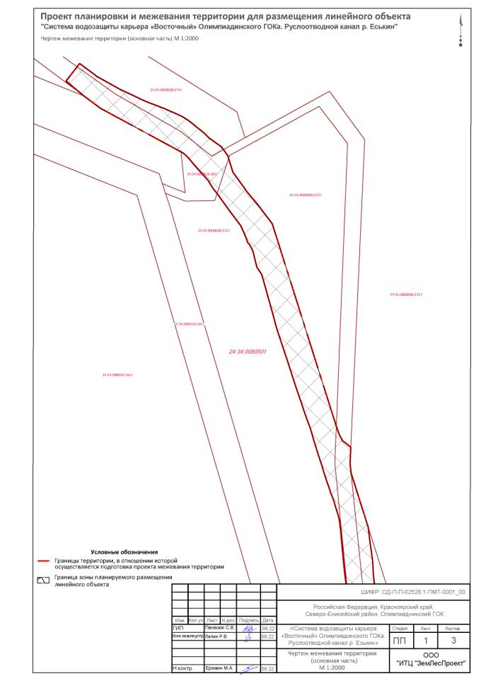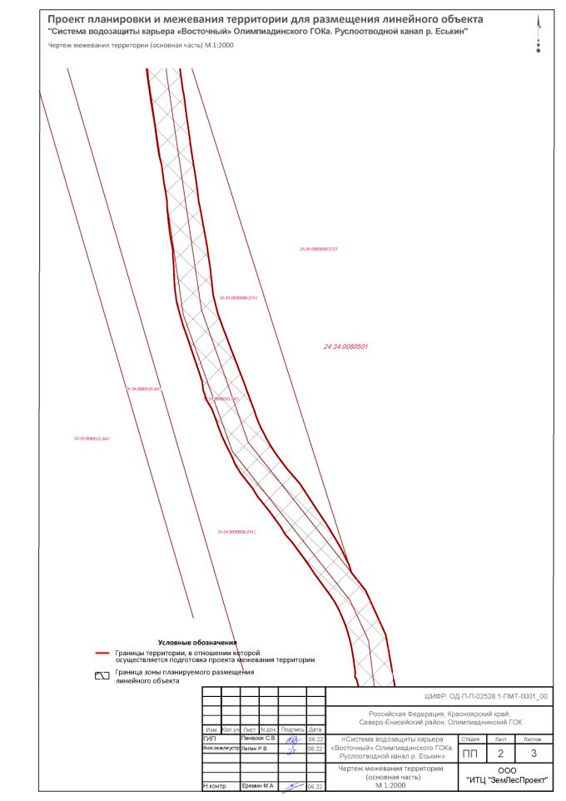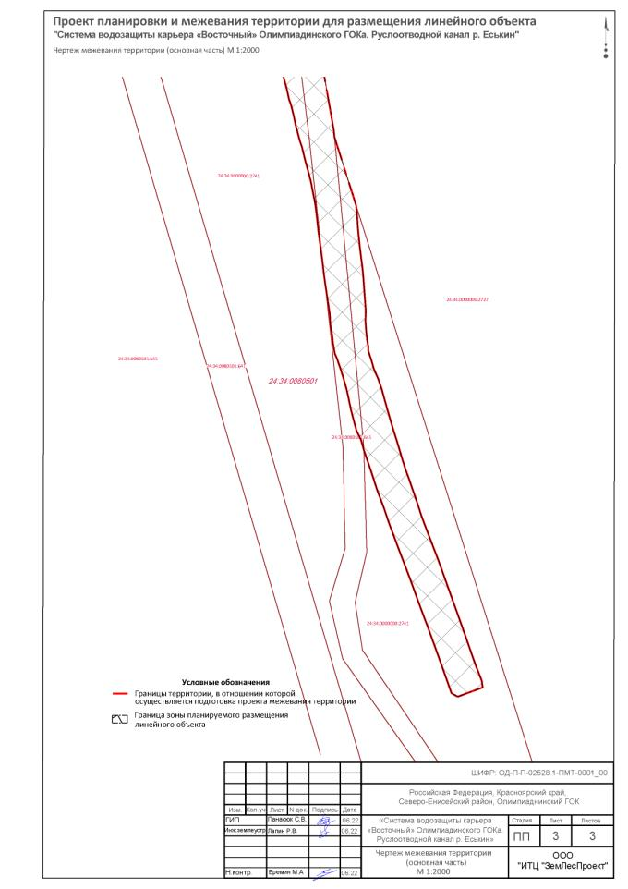

ПРОЕКТ МЕЖЕВАНИЯ ТЕРРИТОРИИ

РАЗДЕЛ 2
Проект межевания территории
Текстовая часть
Состав проекта:
ПРОЕКТ МЕЖЕВАНИЯ ТЕРРИТОРИИ
Раздел 1. Проект межевания территории. Графическая часть
№№  п/п | Наименование чертежа | Масштаб | №  листа
Утверждаемая часть проекта межевания
1 | Чертёж межевания территории (основная часть) | 1:2000 | 1

Раздел 2. Проект межевания территории. Текстовая часть.
Раздел 3. Материалы по обоснованию проекта межевания территории. Графическая часть.
№№  п/п | Наименование чертежа | Масштаб | №  листа
Материалы по обоснованию проекта межевания
2 | Чертёж межевания территории (обосновывающая часть) | 1:2000 | 2
Раздел 4. Материалы по обоснованию проекта межевания территории. Пояснительная записка.
Электронная версия:
СД-диск – материалы формата JPEG, MicrosoftWord, DXF

Содержание
Раздел 2
1. Перечень и сведения о площади образуемых земельных участков, в том числе возможные способы их образования
2. Перечень и сведения о площади образуемых земельных участков, которые будут отнесены к территориям общего пользования или имуществу общего пользования, в том числе в отношении которых предполагаются резервирование и (или) изъятие для государственных или муниципальных нужд
3 Вид разрешенного использования образуемых земельных участков
4. Территориальное расположение и основные характеристики лесного участка
4.1. Местоположение, границы и площадь проектируемого лесного участка
4.2. Целевое назначение лесов
4.3. Количественные и качественные характеристики проектируемого лесного участка
4.3.1. Распределение земель
4.3.2. Характеристика насаждений проектируемого лесного участка
4.3.3. Таксационное описание лесного участка
4.3.4. Средние таксационные показатели насаждений проектируемого лесного участка
4.3.5. Объекты лесного семеноводства
4.4. Виды разрешенного использования лесов на проектируемом лесном участке
4.5. Проектирование вида использования лесов лесного участка
4.6. Сведения об обременениях проектируемого лесного участка
4.7. Сведения об ограничениях использования лесов
4.8. Сведения о наличии зданий, сооружений, объектов, лесной инфраструктуры и объектов, не связанных с созданием лесной инфраструктуры на проектируемом лесном участке
4.9 Сведения о наличии на проектируемом лесном участке особо защитных участков лесов, особо охраняемых природных территорий, зон с особыми условиями использования территорий
4.9.1 Сведения о наличии объектов культурного наследия на проектируемом лесном участке
4.10 Расчетная лесосека
6. Расчет арендной платы
5.Сведения о границах территории, в отношении которой утвержден проект межевания
6.Перечень координат характерных точек границ земельных участков.
Приложения:
Приложение 1. Письмо об объектах культурного наследия;
Приложение 2. Выписка из государственного лесного реестра;
Приложение 3. Таксационное описание и планшеты;
Приложение 4. Согласование с министерством лесного хозяйства.
Приложение 5. Схема расположения проектируемого лесного участка.

Предложения проекта межевания.

Принципы подготовки проекта межевания территории.
Для проекта межевания Градостроительным кодексом РФ статьёй 43, установлено следующее:
1. Подготовка проектов межевания территорий осуществляется применительно к застроенным и подлежащим застройке территориям, расположенным в границах элементов планировочной структуры.
2. Проект межевания территории разрабатывается в целях определения местоположения границ, образуемых и изменяемых земельных участков.
3. Подготовка проектов межевания территорий осуществляется в составе проектов планировки территорий или в виде отдельного документа.
4. При подготовке проекта межевания территории определение местоположения границ образуемых и изменяемых земельных участков осуществляется в соответствии с градостроительными регламентами и нормами отвода земельных участков для конкретных видов деятельности, установленными в соответствии с федеральными законами, техническими регламентами.
Границы территории для размещения линейных и иных объектов установлены с учетом фактического землепользования, градостроительных нормативов и правил.
Таблица 1 - Перечень земельных участков
№ п/п | Кадастровый  номер земельного участка | Вид разрешенного использования | Адрес по сведениям ЕГРН | Площадь, м2 | Арендатор
1 | 24:34:0080501:645 | предназначенный для использования лесов в соответствии с видами, разрешенными лесохозяйственным регламентом Северо-Енисейского лесничества | Красноярский край, Северо-Енисейский район, Северо-Енисейское лесничество, Ерудо-Питское участковое лесничество, кварталы №№ 330 (выделы 22, 25, 37, часть выдела 41), 331 (выделы 20, 31, 36, часть выдела 30) | 1 382 503 | Договор аренды лесного участка  № 558 от 16.12.2022 г.  АО «Полюс Красноярск»
2 | 24:34:0000000: 2741 | предназначенного для использования лесов в соответствии с видами, разрешенными Лесным кодексом Российской Федерации и лесохозяйственным регламентом Северо-Енисейского лесничества Красноярского края | Красноярский край, Северо-Енисейский район, Северо-Енисейское лесничество, Ерудо-Питское участковое лесничество в кварталах № 328 (части выделов 24, 25), 330 (части выделов 6, 12, 21, 23, 27, 36, 40), 331 (выделы 15, 17, 26, части выделов 13, 16, 18, 19), 394 (части выделов 4, 8, 22, 23, 33, 34, 40, 54, 56), 395 (части выделов 8, 10, 11, 12, 14, 15, 16, 17, 28, 29, 30), 396 (части выделов 7, 8, 9, 10, 11), 397 (части выделов 2, 12, 67, 68, 71) | 1 237 200 | Договор аренды лесного участка  № 225 от 09.07.2017 г.  АО «Полюс Красноярск»

Перечень и сведения о площади образуемых земельных участков, в том числе возможные способы их образования
На территории планируемого к размещению линейного объекта расположены земли, земельные участки местного значения, права на которые принадлежать Российской федерации.
Все земельные участки, на которых расположен и которые пересекает планируемый к размещению линейный объект «Система водозащиты карьера «Восточный» Олимпиа-динского ГОКа. Руслоотводной канал р. Еськин», местоположение Российская Федерация, Красноярский край, Северо-Енисейский район, Олимпиандинский ГОК, на земельных участках с кадастровыми номерами: 24:34:0080501:645, 24:34:0000000:2741, в границах зоны планируемого размещения линейного объекта, площадью 72 197 м. кв., находятся в собственности Российской Федерации.
Способы образования земельных участков указаны в таблице 2.

Предоставление земельных участков, для строительства и дальнейшей эксплуатации, осуществления договором аренды, на долгосрочном основании или в соответствии с действующими на момент завершения строительства, нормами законодательного права.
Таблица 2. – Экспликация образованных частей земельных участков
№ П/П | Условный номер образуемой части земельного участка | Кадастровый номер обременяемого земельного участка | Адрес обременяемого земельного участка по сведениям ЕГРН | Сведения об объектах капитального строительства в границах исходного земельного участка | Площадь, кв.м. | Содержание устанавливаемого ограничения, обременения
1 | 1.1 | 24:34:0080501:645 | Красноярский край, Северо-Енисейский район, Северо-Енисейское лесничество, Ерудо-  Питское участковое лесничество, кварталы №№ 330 (выделы 22, 25, 37, часть выдела 41),  331 (выделы 20, 31, 36, часть выдела 30) | - | 29 354 | Аренда

Перечень и сведения о площади образуемых земельных участков, которые будут отнесены к территориям общего пользования или имуществу общего пользования, в том числе в отношении которых предполагаются резервирование и (или) изъятие для государственных или муниципальных нужд
Резервирование и (или) изъятие земельных участков для государственных или муниципальных нужд настоящим проектом не предусмотрено.

Вид разрешенного использования образуемых земельных участков
На образуемые части земельных участков, из земель лесного фонда, будет распространяться вид разрешенного использования «Для использования лесов в соответствии с видами, установленными Лесным кодексом РФ и лесохозяйственным регламентом Северо-Енисейского лесничества» в соответствии со статьей 25 Лесного кодекса Российской Федерации.
Таблица 3. – Вид разрешенного использования образуемого земельного участка
Порядковый номер  образуемого ЗУ | Условный номер земельного участка | Площадь,  кв. м | Категория земель исходного / образуемого ЗУ | Разрешенное использование образуемого ЗУ
1 | 1 | 29354 | Земли лесного  фонда | Строительство, реконструкция, эксплуатация линейных объектов

4. Территориальное расположение и основные характеристики лесного участка

4.1. Местоположение, границы и площадь проектируемого лесного участка
Категория земель - Земли лесного фонда
Таблица 4
Наименование  лесничества | Наименование участкового лесничества (хозяйства) | Номера лесных кварталов | Номера лесотаксационных выделов (их частей) | Площадь, га
Субъект РФ - Красноярский край
Административный район – Северо-Енисейский
В границах земельного участка с кадастровым номером 24:34:0080501:645
Северо-Енисейское | Ерудо-Питское | 330 | 22 | 0,5602
 |  | 331 | 31 | 2,3752
Итого: | - | - | - | 2,9354
Границы лесного участка указаны на чертежах проекта межевания территории и чертежах обоснования проекта межевания территории.

4.2. Целевое назначение лесов
В соответствии с приказом Федерального агентства лесного хозяйства от 18.07.2008 № 207 «Об определении количества лесничеств и установления их границ» Ерудо-Питское участковое лесничество входит в состав Северо-Енисейского лесничества.
На момент проектирования лесного участка на территории Северо-Енисейского лесничества распространяется действие лесохозяйственного регламента, утвержденного приказом министерства лесного хозяйства Красноярского края от 26 сентября 2018 г. № 1442-од.

Распределение площади проектируемого лесного участка по видам целевого назначения лесов на защитные (по их категориям), эксплуатационные и резервные леса
Таблица 5
Целевое назначение лесов | Площадь, га
1 | 2
Защитные леса, всего | 0,5602
В том числе:  1) леса, расположенные на особо охраняемых природных территориях; | -
2) леса, расположенные в водоохранных зонах; | 0,5602
3) леса, выполняющие функции защиты природных и иных объектов: | -
Из них:  1) леса, расположенные в первом и втором поясах зон санитарной охраны источников питьевого и хозяйственно-бытового водоснабжения (леса, расположенные в границах соответствующих поясов зон санитарной охраны источников питьевого и хозяйственно-бытового водоснабжения, установленных в соответствии с требованиями законодательства в области обеспечения санитарно-эпидемиологического благополучия населения); | -
2) леса, расположенные в защитных полосах лесов (леса, расположенные в границах полос отвода железных дорог и придорожных полос автомобильных дорог, установленных в соответствии с законодательством Российской Федерации о железнодорожном транспорте, законодательством об автомобильных дорогах и о дорожной деятельности); | -
3) леса, расположенные в зеленых зонах (леса, расположенные на землях лесного фонда и землях иных категорий, выделяемые в целях обеспечения защиты населения от воздействия неблагоприятных явлений природного и техногенного происхождения, сохранения и восстановления окружающей среды); | -
4) леса, расположенные в лесопарковых зонах (леса, расположенные на землях лесного фонда и землях иных категорий, используемые в целях организации отдыха населения, сохранения санитарно-гигиенической, оздоровительной функций и эстетической ценности природных ландшафтов); | -
5) горно-санитарные леса (леса, расположенные в границах зон округов санитарной (горно-санитарной) охраны лечебно-оздоровительных местностей и курортов, установленных в соответствии с законодательством Российской Федерации о природных лечебных ресурсах, лечебно-оздоровительных местностях и курортах). | -
4) ценные леса: | -
Из них:  1) государственные защитные лесные полосы (леса линейного типа, искусственно созданные в лесостепных, степных зонах, зонах полупустынь и пустынь, выполняющие климаторегулирующие, почвозащитные, противоэрозионные и водорегулирующие функции); | -
2) противоэрозионные леса (леса, предназначенные для охраны земель от эрозии); | -
3) пустынные, полупустынные леса (леса, расположенные в зоне полупустынь и пустынь, выполняющие защитные функции); | -
4) лесостепные леса (леса, расположенные в степной зоне, лесостепной зоне, выполняющие защитные функции); | -
5) лесотундровые леса (леса, расположенные в неблагоприятных природно-климатических условиях на границе с тундрой, выполняющие защитные и климаторегулирующие функции); | -
6) горные леса (леса, расположенные в зоне горного Северного Кавказа и горного Крыма, в Южно-Сибирской горной зоне, в иных горных местностях на границе с верхней безлесной частью горных вершин и хребтов (малолесные горные территории), имеющие защитное и противоэрозионное значение); | -
7) леса, имеющие научное или историко-культурное значение (леса, расположенные на землях историко-культурного назначения и в зонах охраны объектов культурного наследия, леса, являющиеся объектами исследований генетических качеств деревьев, кустарников и лиан (генетические резерваты), образцами достижений лесохозяйственной науки и практики, а также уникальные по продуктивности леса); | -
8) леса, расположенные в орехово-промысловых зонах (леса, являющиеся сырьевой базой для заготовки кедровых орехов); | -
9) лесные плодовые насаждения (леса, в составе которых произрастают ценные плодово-ягодные и орехоплодные породы деревьев и кустарников); | -
10) ленточные боры (леса, исторически сформировавшиеся в жестких почвенно-климатических условиях среди безлесных степных, полупустынных и пустынных пространств, имеющие важное климаторегулирующее, почвозащитное и водоохранное значение); | -
11) запретные полосы лесов, расположенные вдоль водных объектов (леса, примыкающие непосредственно к руслу реки или берегу другого водного объекта, а при безлесной пойме - к пойме реки, выполняющие водорегулирующие функции); | -
12) нерестоохранные полосы лесов (леса, расположенные в границах рыбоохранных зон или рыбохозяйственных заповедных зон, установленных в соответствии с законодательством о рыболовстве и сохранении водных биологических ресурсов). | -
5) городские леса. | -
Эксплуатационные леса | 2,3752
Резервные леса | -
Итого: | 2,9354

4.3. Количественные и качественные характеристики проектируемого лесного участка
Количественные и качественные характеристики проектируемого лесного участка составляются на основании данных государственного лесного реестра (таксационные описания, лесоустроительные планшеты, планы лесонасаждений с учетом текущих изменений). Текущими изменениями в лесоустроительных материалах являются все происходящие изменения в лесном фонде в течение ревизионного периода (с момента последнего лесоустройства по настоящее время), связанные с хозяйственной деятельностью, воздействием природных факторов, изменением лесного законодательства, проведением натурных обследований и др. Заверенные лесничеством копии материалов лесоустройства с учетом текущих изменений являются обязательным приложением к проектной документации.
Год последнего лесоустройства территории, на которой проектируется лесной участок: 2016 г.

4.3.1. Распределение земель
Распределение площади проектируемого лесного участка
по категориям земель лесного фонда
Таблица 6
Показатели | Площадь, га
1 | 3
1. Общая площадь земель лесного фонда | 2,9354
2. Лесные земли, всего | -
2.1. Покрытые лесной растительностью, всего | -
2.1.1. В том числе лесные культуры | -
2.2. Не покрытые лесной растительностью, всего | -
в том числе:  несомкнувшиеся лесные культуры | -
лесные питомники, плантации | -
редины естественные | -
фонд лесовосстановления, всего | -
в том числе:  гари | -
погибшие древостои | -
вырубки | -
прогалины, пустыри | -
3. Нелесные земли, всего | 2,9354
в том числе: | -
пашни | -
сенокосы | -
пастбища, луга | -
воды* | 2,9354
дороги, просеки** | -
усадьбы и пр. | -
болота | -
пески | -
прочие земли | -
*воды представлены каналом на площади 2,9354 га;

Распределение площади проектируемого лесного участка
по категориям земель лесного фонда
Таблица 7
Общая площадь, га | в том числе
 | лесные земли |  |  |  |  | нелесные земли
 | занятые  лесными насаждениями –  всего | в том  числе  покрытые  лесными  культурами | не занятые лесными насаждениями | в том числе лесные питомники, плантации | итого | дороги | просеки | болота | другие | итого
1 | 2 | 3 | 4 | 5 | 6 | 7 | 8 | 9 | 10 | 11
Защитные леса
0,5602 | - | - | - | - | - | - | - | - | 0,5602 | 0,5602
Эксплуатационные леса
2,3752 | - | - | - | - | - | - | - | - | 2,3752 | 2,3752
Итого по лесному участку
2,9354 | - | - | - | - | - | - | - | - | 2,9354 | 2,9354

4.3.2. Характеристика насаждений проектируемого лесного участка
Таблица 8
Целевое назначение лесов | Участковое лесничество, урочище (при наличии), лесной квартал | Хозяйство, преоблада-ющая порода | Площадь  (га)/  запас древесины при наличии (тыс. куб. м) | в том числе по группам возраста древостоя (га/тыс. куб. м)
 |  |  |  | молодняки | средневозрастные | приспевающие | спелые и перестойные
1 | 2 | 3 | 4 | 5 | 6 | 7 | 8
Ерудо-Питское участковое лесничество
Защитные леса | 330 | КАНАЛ | 0,5602/- | - | - | - | -
Итого по  защитным лесам | 0,5602 га | КАНАЛ | 0,5602/- | - | - | - | -
Эксплуатационные леса | 331 | КАНАЛ | 2,3752/- | - | - | - | -
Итого по эксплуатационным лесам | 2,3752 га | КАНАЛ | 2,3752/- | - | - | - | -
Итого по  лесничеству | 2,3752 га | КАНАЛ | 2,3752/- | - | - | - | -

4.3.3. Таксационное описание лесного участка
Таблица 9
Категория  защитности | № квартала | № выдела | Площадь участка,  га | Состав насаждений | Класс возраста | Возраст, лет | Бонитет | Полнота | Запас на 1га | Общий запас  древесины, м³
1 | 2 | 3 | 4 | 5 | 6 | 7 | 8 | 9 | 10 | 11
Ерудо-Питское участковое лесничество
водоохр, озу | 330 | 22 | 0,5602 | КАНАЛ | - | - | - | - | - | -
экспл | 331 | 31 | 2,3752 | КАНАЛ | - | - | - | - | - | -
Итого: | - | - | 2,9354 | - | - | - | - | - | - | -

4.3.4. Средние таксационные показатели насаждений проектируемого лесного участка
На проектируемом участке отсутствуют лесные насаждения, в связи с этим таблица 10 не заполняется.
Таблица 10
Целевое назначение лесов | Хозяйство, преобладающая порода | Состав насаждений | Возраст | Бонитет | Полнота | Средний запас древесины (куб. м/га)
 |  |  |  |  |  | молод-няки | средне  возрастные | приспе-  вающие | спелые и перестойные
1 | 2 | 3 | 4 | 5 | 6 | 7 | 8 | 9 | 10
- | - | - | - | - | - | - | - | - | -

4.3.5. Объекты лесного семеноводства
Объекты лесного семеноводства на лесном участке отсутствуют, в связи с этим таблица 10 не заполняется.
Таблица 11
№ п/п | Лесничество | Участковое лесничество/урочище (при наличии) | Лесной квартал | Лесотаксационный выдел | Наименование объекта лесного семеноводства | Единица измерения | Объем
1 | 2 | 3 | 4 | 5 | 6 | 7 | 8
- | - | - | - | - | - | - | -

4.4. Виды разрешенного использования лесов на проектируемом лесном участке
Лесохозяйственным регламентом Северо-Енисейского лесничества на проектируемом лесном участке установлены следующие виды разрешенного использования лесов:
- Заготовка древесины;
- Заготовка и сбор недревесных лесных ресурсов;
- Заготовка пищевых лесных ресурсов и сбор лекарственных растений;
- Осуществление видов деятельности в сфере охотничьего хозяйства;
- Ведение сельского хозяйства;
- Осуществление научно-исследовательской деятельности, образовательной деятельности;
- Осуществление рекреационной деятельности;
- Создание лесных плантаций и их эксплуатация;
- Выращивание лесных плодовых, ягодных, декоративных растений, лекарственных растений;
- Создание лесных питомников и их эксплуатация;
- Осуществление геологического изучения недр, разведка и добыча полезных ископаемых;
- Строительство и эксплуатация водохранилищ и иных искусственных водных объектов, создание и расширение морских и речных портов, строительство, реконструкция и эксплуатация гидротехнических сооружений;
- Строительство, реконструкция, эксплуатация линейных объектов;
- Создание и эксплуатация объектов лесоперерабатывающей инфраструктуры;
- Осуществление религиозной деятельности.

4.5. Проектирование вида использования лесов лесного участка
В соответствии с лесохозяйственным регламентом Северо-Енисейского лесничества на лесном участке проектируется следующий вид разрешенного использования лесов:
- Строительство, реконструкция, эксплуатация линейных объектов.
4.5.1. Виды и объемы использования лесов на проектируемом лесном участке
4.5.1.1. Объемы использования лесов для заготовки древесины
на лесном участке
Информация по подразделу не приводится.
Виды и объемы использования лесов на проектируемом лесном участке, не связанные с заготовкой древесины
Таблица 12
Целевое назначение лесов | Хозяйство  (хвойное, твердолиственное, мягколиственные) | Площадь  (га) | Единица измерения | Объемы  использования лесов  (изъятия лесных ресурсов)
1 | 2 | 3 | 4 | 5
Строительство, реконструкция, эксплуатация линейных объектов
(Система водозащиты карьера «Восточный» Олимпиадинского ГОКа. Руслоотводной канал р. Еськин)
- | - | - | - | -

4.5.2 Характеристика и параметры планируемых объектов, не связанных с созданием лесной инфраструктуры на проектируемом лесном участке
Таблица 13
Наименование объекта | Лесничество, Участковое лесничество (хозяйство) | № квартала | № выдела (часть) | Площадь, га | Краткая характеристика и параметры объекта
1 | 2 | 3 | 4 | 5 | 6
Сооружения  противоэрозионные гидротехнические и противоселевые | Северо-Енисейское лесничество,  Ерудо-Питское  участковое  лесничество | 330 | 22 | 0,5602 | Руслоотвод  (Общая протяженность 2,055 км)
 |  | 331 | 31 | 2,3752
Итого: | - | - | - | 2,9354 | -

4.6. Сведения об обременениях проектируемого лесного участка
По данным государственного лесного реестра проектируемый лесной участок имеет обременения третьих лиц, данные представлены в таблице 14.
Таблица 14
№ п/п | Описание местоположения лесного участка (лесничество, участковое лесничество, урочище (при наличии), лесной квартал, лесотаксационные выделы (части)) | Наименование и реквизиты документа, вызывающие обременение | Вид (виды) использования лесного участка | Срок использования лесного участка
1 | Северо-Енисейское лесничество,  Ерудо-Питское участковое  лесничество, квартал 330, (часть выд. 22), квартал 331 (часть выд. 31) | АО "ПОЛЮС КРАСНОЯРСК"  Договор аренды  № 558 от 16.12.2021 | Осуществление  геологического  изучения недр,  разведка и добыча полезных ископаемых | до 31.12.2028

4.7. Сведения об ограничениях использования лесов
С учетом целевого назначения и правового режима лесов, установленного лесным законодательством Российской Федерации, лесохозяйственным регламентом Северо-Енисейского лесничества предусмотрены следующие ограничения в использовании лесов:
Таблица 15
№  п/п | Целевое назначение лесов | Ограничения использования лесов
1 | 2 | 3
1 | Защитные леса | Запрещается:  - проведение сплошных рубок лесных насаждений, за исключением случаев, предусмотренных частью 5.1 статьи 21 ЛК РФ;  - использование токсичных химических препаратов для охраны и защиты лесов, в том числе в научных целях;  - ведение сельского хозяйства, за исключением сенокошения и пчеловодства;  - создание и эксплуатация лесных плантаций;  - размещение объектов капитального строительства, за исключением линейных объектов, гидротехнических сооружений и объектов, связанных с выполнением работ по геологическому изучению и разработкой месторождений углеводородного сырья;  - создание лесоперерабатывающей инфраструктуры;  - размещение кладбищ, скотомогильников, объектов размещения отходов производства и потребления, химических, взрывчатых, токсичных, отравляющих и ядовитых веществ, пунктов захоронения радиоактивных отходов;  - движение и стоянка транспортных средств (кроме специальных транспортных средств), за исключением их движения по дорогам и стоянки на дорогах в специально оборудованных местах, имеющих твердое покрытие;  - осуществление авиационных мер по борьбе с вредными организмами;  - использование сточных вод в целях регулирования плодородия почв;  - строительство и реконструкция автозаправочных станций, складов горюче-смазочных материалов (за исключением случаев, если автозаправочные станции, склады горюче-смазочных материалов размещены на территориях портов, инфраструктуры внутренних водных путей, в том числе баз (сооружений) для стоянки маломерных судов, объектов оргафон федеральной службы безопасности), станций технического обслуживания, используемых для технического осмотра и ремонта транспортных средств, осуществление мойки транспортных средств;  - размещение специализированных хранилищ пестицидов и агрохимикатов, применение пестицидов и агрохимикатов;  - сброс сточных, в том числе дренажных, вод;  - разведка и добыча общераспространенных полезных ископаемых (за исключением случаев, если разведка и добыча общераспространенных полезных ископаемых осуществляются пользователями недр, осуществляющими разведку и добычу иных видов полезных ископаемых, в границах предоставленных им в соответствии с законодательством Российской Федерации о недрах горных отводов и (или) геологических отводов на основании утвержденного технического проекта в соответствии со статьей 19.1 Закона Российской Федерации от 21.02.1992 года № 2395-1 «О недрах»).  В границах прибрежных защитных полос дополнительно запрещается:  - распашка земель;  - размещение отвалов размываемых грунтов;  - выпас сельскохозяйственных животных и организация для них летних лагерей, ванн.  Не допускается проведение реконструкции малоценных лесных насаждений путем сплошной вырубки.  Мероприятия по локализации и ликвидации очагов вредных организмов проводятся без применения авиации.  Лесовосстановление осуществляется методами, исключающими сплошную распашку земель.
1.1 | леса, расположенные в водоохранных зонах
2 | Эксплуатационные леса | Не допускается использование лесов, не предусмотренных статьей 25 ЛК РФ.

4.8. Сведения о наличии зданий, сооружений, объектов, лесной инфраструктуры и объектов, не связанных с созданием лесной инфраструктуры на проектируемом лесном участке
На проектируемом лесном участке имеются объекты, не связанные с созданием лесной инфраструктуры, сведения о них представлены в таблице 15.
Объекты, связанные с созданием лесной инфраструктуры, отсутствуют.
Таблица 16
№  п/п | Лесничество | Участковое  лесничество/  урочище  (при наличии) | Номер квартала | Номер выдела | Наименование  объекта | Площадь объекта (га)
1 | 2 | 3 | 4 | 5 | 6 | 7
1 | Северо-Енисейское | Ерудо-Питское | 330 | 22 | Канал водоотводный* | 0,5602
2 |  |  | 331 | 31 | Канал водоотводный* | 2,3752
Итого: |  | - | - | - | - | 2,9354
*Канал водоотводный представлен каналом.

4.9 Сведения о наличии на проектируемом лесном участке особо защитных участков лесов, особо охраняемых природных территорий, зон с особыми условиями использования территорий
На проектируемой части лесного участка имеются особо защитные участки лесов (ОЗУ), зоны с особыми условиями использования территорий, данные представлены в таблице 17.
Особо охраняемые природные территории (ООПТ) отсутствуют.
Таблица 17
№  п/п | Наименование участкового лесничества/урочища  (при наличии) | Номер квартала | Номер выдела | Виды ОЗУ,  наименование ООПТ, виды зон с особыми условиями  использования территорий | Общая  площадь, га
1 | 2 | 3 | 4 | 5 | 6
1 | Северо-Енисейское  лесничество, Ерудо-Питское участковое лесничество | 330 | 22 | БЕРЕГОЗАЩ., ПОЧВОЗАЩ. УЧ. ЛЕСОВ ВДОЛЬ ВОД. ОБЪЕКТОВ, СКЛ. ОВРАГОВ | 0,5602
Итого: |  | - | - | - | 0,5602
1 | Северо-Енисейское  лесничество, Ерудо-Питское участковое лесничество | 330 | 22 | Зоны защиты населения  «Санитарно-защитная зона Олимпиадинского горно-обогатительного комбината АО «Полюс Красноярск»  Реестровый номер:  24:34-6.773 | 0,5602
2 |  | 331 | 31 |  | 2,3752
Итого: |  | - | - | - | 2,9354
1 | Северо-Енисейское  лесничество, Ерудо-Питское участковое лесничество | 330 | 22 | Зона охраны природных объектов  «Зона санитарной охраны водозабора «Енашиминский», III пояс санитарной охраны»  Реестровый номер:  24:34-6.784 | 0,2325
Итого: |  | - | - | - | 0,2325
1 | Северо-Енисейское  лесничество, Ерудо-Питское участковое лесничество | 330 | 22 | Зона охраны природных объектов  «Зона санитарной охраны водозабора «Енашиминский», II пояс санитарной охраны»  Реестровый номер:  24:34-6.785 | 0,2325
Итого: |  | - | - | - | 0,2325

4.9.1 Сведения о наличии объектов культурного наследия на проектируемом лесном участке
Проектирование и проведение земляных, строительных, мелиоративных, хозяйственных работ, работ по использованию лесов и иных работ осуществляются в соответствии с Федеральным законом от 25.06.2002 № 73-ФЗ «Об объектах культурного наследия (памятниках истории и культуры) народов Российской Федерации».

4.10 Расчетная лесосека
4.10.1 Расчетная лесосека для осуществления сплошных рубок
спелых и перестойных лесных насаждений
Информация по подразделу не приводится.

4.10.2 Расчетная лесосека для осуществления выборочных рубок спелых и перестойных лесных насаждений по лесному участку,
передаваемому в аренду для заготовки древесины
Информация по подразделу не приводится.

4.10.3 Расчетная лесосека при осуществлении выборочных рубок в средневозрастных, приспевающих, спелых и перестойных лесных
насаждениях при уходе за лесами на лесном участке, передаваемом
в аренду для заготовки древесины
Информация по подразделу не приводится.

6. Расчет арендной платы
6.1. Расчет арендной платы для видов использования лесов в соответствии со статьями 43-45 Лесного кодекса Российской Федерации
Таблица 18
Категория защитности | № квартала | № выдела | Площадь,  га | Категория земель | Особо защитные участки | Группа древесных пород | Ставка платы, руб./га в год | Коэффициенты, учитывающие |  |  | Размер арендной платы, руб./ 1 га в год | Размер арендной платы,  руб. на  арендуемом участке
 |  |  |  |  |  |  |  | экологическую составляющую | состояние лесного фонда | социально-экономические условия
1 | 2 | 3 | 4 | 5 | 6 | 7 | 8 | 9 | 10 | 11 | 12 | 13
Северо-Енисейское лесничество
Ерудо-Питское участковое лесничество
водоохр | 330 | 22 | 0,5602 | Нелесн. | ОЗУ | - | 2837,64 | 6 | 1 | 1 | 17025,84 | 9537,88
экспл | 331 | 31 | 2,3752 | Нелесн. | - | - | 2837,64 | 2 | 1 | 1 | 5675,28 | 13479,93
Итого в год: | - | - | 2,9354 | - | - | - | - | - | - | - | - | 23017,81

5.Сведения о границах территории, в отношении которой утвержден проект межевания
Таблица 19 – Перечень координат характерных точек границ территории, в отношении которой подготовлен проект межевания территории.
Нумерация координат характерных точек границ земельных участков взята с верхней левой точки по ходу часовой стрелки в системе координат МСК-167

Номер точки | Координата X | Координата Y
1 | 1062706.83 | 104129.68
2 | 1062728.66 | 104146.66
3 | 1062724.92 | 104151.78
4 | 1062721.09 | 104156.83
5 | 1062715.15 | 104164.89
6 | 1062712.31 | 104168.60
7 | 1062710.54 | 104171.81
8 | 1062705.68 | 104180.56
9 | 1062700.82 | 104189.31
10 | 1062696.45 | 104197.16
11 | 1062696.44 | 104197.17
12 | 1062692.25 | 104206.28
13 | 1062687.99 | 104215.37
14 | 1062683.61 | 104224.53
15 | 1062683.34 | 104225.04
16 | 1062680.00 | 104232.85
17 | 1062676.53 | 104242.16
18 | 1062672.87 | 104251.65
19 | 1062668.81 | 104260.80
20 | 1062668.52 | 104261.56
21 | 1062668.12 | 104262.58
22 | 1062667.66 | 104263.64
23 | 1062664.45 | 104270.71
24 | 1062662.68 | 104274.37
25 | 1062658.86 | 104280.44
26 | 1062658.20 | 104281.44
27 | 1062654.51 | 104286.39
28 | 1062650.98 | 104290.48
29 | 1062644.78 | 104298.34
30 | 1062641.47 | 104302.15
31 | 1062637.02 | 104306.64
32 | 1062636.39 | 104307.20
33 | 1062625.42 | 104322.60
34 | 1062614.35 | 104330.66
35 | 1062593.89 | 104336.90
36 | 1062585.84 | 104342.79
37 | 1062577.72 | 104348.73
38 | 1062569.66 | 104354.36
39 | 1062562.17 | 104360.66
40 | 1062554.47 | 104367.13
41 | 1062554.03 | 104367.48
42 | 1062545.51 | 104373.90
43 | 1062530.07 | 104385.73
44 | 1062278.74 | 104465.31
45 | 1062278.74 | 104465.31
46 | 1062268.44 | 104468.95
47 | 1062260.84 | 104473.11
48 | 1062252.83 | 104483.27
49 | 1062232.55 | 104482.35
50 | 1062221.15 | 104483.54
51 | 1062201.27 | 104489.83
52 | 1062153.90 | 104504.83
53 | 1062140.35 | 104506.43
54 | 1062130.48 | 104507.78
55 | 1062120.57 | 104509.22
56 | 1062110.39 | 104510.57
57 | 1062100.17 | 104510.96
58 | 1062094.61 | 104511.25
59 | 1062091.02 | 104511.66
60 | 1062081.15 | 104512.99
61 | 1062071.37 | 104514.33
62 | 1062061.47 | 104516.16
63 | 1062051.40 | 104517.29
64 | 1062040.77 | 104518.70
65 | 1062031.85 | 104520.03
66 | 1062021.89 | 104521.39
67 | 1062011.99 | 104522.64
68 | 1062002.17 | 104524.10
69 | 1061992.34 | 104525.62
70 | 1061982.47 | 104527.31
71 | 1061972.47 | 104528.80
72 | 1061962.47 | 104530.08
73 | 1061952.73 | 104531.19
74 | 1061943.08 | 104533.26
75 | 1061933.16 | 104535.00
76 | 1061923.34 | 104536.82
77 | 1061913.49 | 104538.62
78 | 1061906.17 | 104539.94
79 | 1061902.92 | 104540.38
80 | 1061893.07 | 104541.70
81 | 1061883.11 | 104543.31
82 | 1061873.05 | 104544.33
83 | 1061863.14 | 104545.47
84 | 1061856.68 | 104546.19
85 | 1061854.90 | 104546.44
86 | 1061854.53 | 104546.50
87 | 1061853.30 | 104546.77
88 | 1061845.53 | 104548.64
89 | 1061835.90 | 104551.10
90 | 1061834.50 | 104551.47
91 | 1061832.76 | 104551.99
92 | 1061831.06 | 104552.61
93 | 1061828.46 | 104553.68
94 | 1061818.99 | 104557.02
95 | 1061809.70 | 104560.67
96 | 1061800.31 | 104564.10
97 | 1061791.05 | 104567.73
98 | 1061781.66 | 104571.41
99 | 1061776.36 | 104573.32
100 | 1061772.53 | 104574.82
101 | 1061763.15 | 104578.52
102 | 1061753.70 | 104581.90
103 | 1061744.35 | 104585.39
104 | 1061735.10 | 104588.81
105 | 1061732.84 | 104589.79
106 | 1061725.74 | 104591.99
107 | 1061717.73 | 104595.23
108 | 1061714.87 | 104596.56
109 | 1061709.96 | 104599.07
110 | 1061702.02 | 104603.15
111 | 1061697.89 | 104605.45
112 | 1061694.39 | 104607.60
113 | 1061686.21 | 104612.97
114 | 1061678.31 | 104618.85
115 | 1061670.47 | 104624.73
116 | 1061663.04 | 104631.27
117 | 1061655.14 | 104638.03
118 | 1061646.49 | 104643.68
119 | 1061638.09 | 104649.16
120 | 1061637.17 | 104649.75
121 | 1061629.43 | 104654.76
122 | 1061621.16 | 104660.29
123 | 1061612.78 | 104665.94
124 | 1061604.12 | 104671.23
125 | 1061595.47 | 104676.39
126 | 1061586.62 | 104681.55
127 | 1061577.37 | 104685.97
128 | 1061570.24 | 104689.61
129 | 1061561.44 | 104692.40
130 | 1061542.53 | 104707.39
131 | 1061495.56 | 104728.66
132 | 1061395.56 | 104746.27
133 | 1061389.45 | 104746.85
134 | 1061324.45 | 104767.43
135 | 1061314.69 | 104768.47
136 | 1061304.65 | 104769.01
137 | 1061294.82 | 104769.92
138 | 1061284.95 | 104770.97
139 | 1061275.08 | 104772.18
140 | 1061265.08 | 104773.46
141 | 1061254.98 | 104774.38
142 | 1061244.95 | 104775.08
143 | 1061234.98 | 104775.81
144 | 1061224.74 | 104776.56
145 | 1061214.64 | 104776.28
146 | 1061204.99 | 104776.97
147 | 1061197.87 | 104777.74
148 | 1061195.76 | 104778.01
149 | 1061190.24 | 104779.09
150 | 1061186.76 | 104778.91
151 | 1061183.70 | 104779.89
152 | 1061178.39 | 104781.66
153 | 1061168.99 | 104784.33
154 | 1061159.93 | 104788.36
155 | 1061150.12 | 104791.74
156 | 1061140.32 | 104794.43
157 | 1061130.71 | 104797.11
158 | 1061121.14 | 104799.86
159 | 1061111.63 | 104802.72
160 | 1061102.09 | 104805.74
161 | 1061092.47 | 104808.64
162 | 1061082.91 | 104811.46
163 | 1061073.54 | 104814.45
164 | 1061064.19 | 104817.87
165 | 1061054.69 | 104821.11
166 | 1061045.22 | 104824.41
167 | 1061035.68 | 104827.58
168 | 1061030.11 | 104829.37
169 | 1061026.65 | 104830.58
170 | 1061017.37 | 104834.10
171 | 1061008.04 | 104837.70
172 | 1060998.70 | 104841.25
173 | 1060989.35 | 104844.88
174 | 1060979.88 | 104848.34
175 | 1060970.44 | 104851.68
176 | 1060961.03 | 104855.05
177 | 1060951.62 | 104858.41
178 | 1060942.21 | 104861.82
179 | 1060932.78 | 104865.17
180 | 1060923.37 | 104868.54
181 | 1060913.91 | 104871.89
182 | 1060904.44 | 104875.17
183 | 1060895.03 | 104878.42
184 | 1060885.75 | 104881.82
185 | 1060876.52 | 104885.49
186 | 1060873.13 | 104886.84
187 | 1060866.56 | 104887.74
188 | 1060857.81 | 104864.04
189 | 1060861.07 | 104858.08
190 | 1060865.75 | 104856.44
191 | 1060875.18 | 104853.13
192 | 1060884.58 | 104849.78
193 | 1060893.99 | 104846.41
194 | 1060903.41 | 104843.04
195 | 1060912.80 | 104839.66
196 | 1060922.16 | 104836.24
197 | 1060931.51 | 104832.74
198 | 1060940.89 | 104829.24
199 | 1060950.29 | 104825.76
200 | 1060959.70 | 104822.34
201 | 1060969.07 | 104818.94
202 | 1060978.39 | 104815.43
203 | 1060987.72 | 104811.86
204 | 1060997.08 | 104808.27
205 | 1061006.48 | 104804.77
206 | 1061015.81 | 104801.33
207 | 1061019.36 | 104799.91
208 | 1061025.83 | 104797.61
209 | 1061035.30 | 104794.49
210 | 1061044.57 | 104791.06
211 | 1061054.03 | 104787.43
212 | 1061063.68 | 104784.36
213 | 1061073.13 | 104781.28
214 | 1061082.55 | 104778.02
215 | 1061092.17 | 104774.73
216 | 1061101.53 | 104772.18
217 | 1061110.61 | 104767.76
218 | 1061120.76 | 104765.01
219 | 1061130.60 | 104762.46
220 | 1061140.55 | 104760.41
221 | 1061150.18 | 104758.29
222 | 1061159.60 | 104755.60
223 | 1061169.02 | 104752.67
224 | 1061174.19 | 104750.88
225 | 1061178.67 | 104749.39
226 | 1061183.34 | 104747.31
227 | 1061190.73 | 104745.91
228 | 1061193.98 | 104745.41
229 | 1061201.27 | 104744.65
230 | 1061211.26 | 104742.90
231 | 1061221.33 | 104742.34
232 | 1061230.99 | 104740.91
233 | 1061240.87 | 104739.40
234 | 1061250.82 | 104737.91
235 | 1061260.83 | 104736.58
236 | 1061270.78 | 104735.47
237 | 1061280.63 | 104734.21
238 | 1061290.52 | 104732.84
239 | 1061300.50 | 104731.48
240 | 1061310.50 | 104730.39
241 | 1061320.39 | 104729.25
242 | 1061320.89 | 104729.19
243 | 1061327.67 | 104728.17
244 | 1061328.69 | 104727.99
245 | 1061334.38 | 104726.86
246 | 1061337.60 | 104726.23
247 | 1061347.29 | 104724.39
248 | 1061356.76 | 104721.88
249 | 1061366.44 | 104719.19
250 | 1061375.55 | 104716.96
251 | 1061376.35 | 104716.77
252 | 1061379.49 | 104716.05
253 | 1061383.28 | 104714.79
254 | 1061386.53 | 104713.71
255 | 1061391.54 | 104712.40
256 | 1061396.35 | 104711.16
257 | 1061401.33 | 104709.77
258 | 1061406.36 | 104708.78
259 | 1061411.13 | 104707.72
260 | 1061415.92 | 104706.55
261 | 1061420.51 | 104705.38
262 | 1061425.35 | 104703.61
263 | 1061430.55 | 104702.51
264 | 1061435.29 | 104701.41
265 | 1061440.05 | 104700.14
266 | 1061444.90 | 104698.83
267 | 1061448.93 | 104697.77
268 | 1061451.48 | 104696.05
269 | 1061456.57 | 104696.34
270 | 1061460.63 | 104695.81
271 | 1061465.22 | 104695.12
272 | 1061469.81 | 104694.57
273 | 1061474.29 | 104693.88
274 | 1061478.78 | 104693.13
275 | 1061483.24 | 104692.26
276 | 1061487.70 | 104691.31
277 | 1061492.10 | 104690.26
278 | 1061496.47 | 104689.03
279 | 1061499.78 | 104688.05
280 | 1061500.79 | 104687.73
281 | 1061503.59 | 104686.80
282 | 1061509.37 | 104684.70
283 | 1061513.56 | 104682.93
284 | 1061521.99 | 104679.28
285 | 1061529.94 | 104675.09
286 | 1061537.49 | 104670.09
287 | 1061541.57 | 104667.11
288 | 1061545.25 | 104664.39
289 | 1061553.33 | 104658.43
290 | 1061561.55 | 104652.52
291 | 1061569.90 | 104646.97
292 | 1061577.96 | 104641.28
293 | 1061585.94 | 104635.32
294 | 1061593.83 | 104629.52
295 | 1061601.54 | 104622.64
296 | 1061610.36 | 104617.38
297 | 1061613.61 | 104615.03
298 | 1061617.91 | 104611.82
299 | 1061625.93 | 104605.97
300 | 1061633.67 | 104599.81
301 | 1061641.70 | 104593.31
302 | 1061650.29 | 104588.08
303 | 1061657.91 | 104582.07
304 | 1061665.98 | 104575.66
305 | 1061674.17 | 104570.61
306 | 1061675.41 | 104569.87
307 | 1061685.80 | 104565.28
308 | 1061695.55 | 104560.32
309 | 1061696.88 | 104559.69
310 | 1061705.80 | 104555.59
311 | 1061716.33 | 104551.54
312 | 1061719.73 | 104550.43
313 | 1061725.51 | 104548.33
314 | 1061734.39 | 104544.93
315 | 1061743.19 | 104539.57
316 | 1061753.66 | 104536.02
317 | 1061762.97 | 104534.85
318 | 1061763.44 | 104534.69
319 | 1061772.99 | 104531.54
320 | 1061782.44 | 104528.39
321 | 1061791.89 | 104525.11
322 | 1061801.40 | 104521.97
323 | 1061810.81 | 104518.76
324 | 1061818.08 | 104516.16
325 | 1061820.80 | 104515.16
326 | 1061821.74 | 104514.84
327 | 1061825.42 | 104513.77
328 | 1061831.73 | 104511.97
329 | 1061841.51 | 104509.24
330 | 1061844.61 | 104508.53
331 | 1061848.26 | 104507.67
332 | 1061852.03 | 104507.15
333 | 1061853.63 | 104506.96
334 | 1061863.73 | 104505.75
335 | 1061873.96 | 104505.23
336 | 1061883.90 | 104504.92
337 | 1061893.84 | 104504.08
338 | 1061901.97 | 104503.71
339 | 1061902.94 | 104503.61
340 | 1061912.66 | 104501.80
341 | 1061922.74 | 104500.29
342 | 1061932.79 | 104499.22
343 | 1061942.92 | 104498.10
344 | 1061952.90 | 104497.75
345 | 1061962.43 | 104496.37
346 | 1061972.32 | 104494.53
347 | 1061982.36 | 104493.32
348 | 1061991.93 | 104491.96
349 | 1062001.62 | 104489.43
350 | 1062011.79 | 104487.83
351 | 1062021.77 | 104486.46
352 | 1062031.66 | 104485.18
353 | 1062036.43 | 104484.47
354 | 1062041.58 | 104483.65
355 | 1062051.45 | 104481.98
356 | 1062061.40 | 104480.44
357 | 1062071.34 | 104479.03
358 | 1062081.27 | 104477.63
359 | 1062090.08 | 104476.49
360 | 1062091.68 | 104476.30
361 | 1062101.66 | 104475.14
362 | 1062111.68 | 104474.11
363 | 1062121.65 | 104473.24
364 | 1062131.59 | 104472.27
365 | 1062141.61 | 104471.34
366 | 1062145.79 | 104471.03
367 | 1062151.07 | 104470.54
368 | 1062160.23 | 104469.39
369 | 1062162.13 | 104469.11
370 | 1062168.74 | 104467.57
371 | 1062177.29 | 104464.84
372 | 1062177.77 | 104464.65
373 | 1062186.95 | 104462.02
374 | 1062196.21 | 104458.33
375 | 1062205.39 | 104455.47
376 | 1062206.78 | 104454.64
377 | 1062210.58 | 104453.45
378 | 1062215.32 | 104451.95
379 | 1062220.03 | 104450.40
380 | 1062221.60 | 104449.87
381 | 1062224.99 | 104448.79
382 | 1062229.78 | 104447.52
383 | 1062234.34 | 104445.97
384 | 1062239.12 | 104444.32
385 | 1062248.71 | 104441.27
386 | 1062258.32 | 104438.26
387 | 1062267.96 | 104435.47
388 | 1062277.35 | 104432.66
389 | 1062286.60 | 104429.15
390 | 1062296.12 | 104425.77
391 | 1062305.65 | 104422.60
392 | 1062315.10 | 104419.40
393 | 1062324.57 | 104416.15
394 | 1062334.10 | 104412.96
395 | 1062343.66 | 104409.90
396 | 1062353.16 | 104406.86
397 | 1062362.63 | 104403.74
398 | 1062372.10 | 104400.56
399 | 1062381.61 | 104397.42
400 | 1062391.10 | 104394.25
401 | 1062400.75 | 104391.09
402 | 1062410.55 | 104388.50
403 | 1062420.18 | 104385.88
404 | 1062429.78 | 104383.19
405 | 1062439.41 | 104380.44
406 | 1062449.06 | 104377.76
407 | 1062458.65 | 104375.07
408 | 1062467.49 | 104372.46
409 | 1062476.24 | 104366.64
410 | 1062486.85 | 104363.94
411 | 1062493.92 | 104362.40
412 | 1062495.65 | 104361.85
413 | 1062503.17 | 104358.24
414 | 1062505.27 | 104356.77
415 | 1062505.97 | 104355.57
416 | 1062511.84 | 104353.54
417 | 1062514.57 | 104352.40
418 | 1062519.94 | 104350.15
419 | 1062527.66 | 104346.54
420 | 1062534.22 | 104341.64
421 | 1062534.56 | 104341.39
422 | 1062542.57 | 104335.36
423 | 1062550.67 | 104329.38
424 | 1062558.82 | 104323.55
425 | 1062566.83 | 104317.73
426 | 1062574.91 | 104311.46
427 | 1062583.42 | 104306.38
428 | 1062590.58 | 104300.05
429 | 1062590.96 | 104299.71
430 | 1062597.67 | 104293.52
431 | 1062603.55 | 104288.45
432 | 1062605.42 | 104286.89
433 | 1062609.70 | 104283.36
434 | 1062611.98 | 104281.34
435 | 1062612.09 | 104281.23
436 | 1062614.44 | 104278.86
437 | 1062617.40 | 104275.52
438 | 1062619.05 | 104272.52
439 | 1062673.20 | 104172.44
440 | 1062688.12 | 104152.43

6.Перечень координат характерных точек границ земельных участков.
Таблица 20
Нумерация координат характерных точек границ земельных участков взята с верхней левой точки по ходу часовой стрелки в системе координат МСК-167.

Номер точки | Координата Х | Координата У
Участок № 1
1 | 1062278.75 | 104465.31
2 | 1062232.62 | 104463.47
3 | 1062081.95 | 104478.49
4 | 1061994.19 | 104491.37
5 | 1061991.93 | 104491.96
6 | 1061982.36 | 104493.32
7 | 1061974.19 | 104494.30
8 | 1061971.07 | 104494.76
9 | 1061962.43 | 104496.37
10 | 1061952.90 | 104497.75
11 | 1061950.03 | 104497.85
12 | 1061833.24 | 104514.99
13 | 1061689.14 | 104566.83
14 | 1061532.46 | 104690.71
15 | 1061489.76 | 104710.41
16 | 1061393.17 | 104722.25
17 | 1061253.27 | 104737.58
18 | 1061250.82 | 104737.91
19 | 1061240.87 | 104739.40
20 | 1061230.99 | 104740.91
21 | 1061221.33 | 104742.34
22 | 1061211.26 | 104742.90
23 | 1061201.27 | 104744.65
24 | 1061193.98 | 104745.41
25 | 1061190.73 | 104745.91
26 | 1061183.34 | 104747.31
27 | 1061178.67 | 104749.39
28 | 1061174.19 | 104750.88
29 | 1061169.02 | 104752.67
30 | 1061159.60 | 104755.60
31 | 1061150.18 | 104758.29
32 | 1061140.55 | 104760.41
33 | 1061130.60 | 104762.46
34 | 1061120.76 | 104765.01
35 | 1061110.61 | 104767.76
36 | 1061101.53 | 104772.18
37 | 1061092.17 | 104774.73
38 | 1061092.08 | 104774.76
39 | 1061096.68 | 104774.63
40 | 1061395.56 | 104746.27
41 | 1061495.56 | 104728.66
42 | 1061542.53 | 104707.39
43 | 1061698.86 | 104583.44
44 | 1061838.46 | 104534.17
45 | 1062084.50 | 104497.76
46 | 1062232.55 | 104482.35
47 | 1062252.83 | 104483.27
48 | 1062260.84 | 104473.11
49 | 1062268.44 | 104468.95
50 | 1062278.74 | 104465.31
51 | 1062724.67 | 104143.56
52 | 1062690.90 | 104191.00
53 | 1062644.50 | 104271.95
54 | 1062613.87 | 104310.56
55 | 1062621.90 | 104325.17
56 | 1062614.35 | 104330.66
57 | 1062611.14 | 104331.64
58 | 1062567.40 | 104317.29
59 | 1062574.91 | 104311.46
60 | 1062583.42 | 104306.38
61 | 1062590.58 | 104300.05
62 | 1062590.96 | 104299.71
63 | 1062597.67 | 104293.52
64 | 1062603.55 | 104288.45
65 | 1062605.42 | 104286.89
66 | 1062609.70 | 104283.36
67 | 1062611.98 | 104281.34
68 | 1062612.09 | 104281.23
69 | 1062614.44 | 104278.86
70 | 1062617.40 | 104275.52
71 | 1062619.05 | 104272.52
72 | 1062673.20 | 104172.44
73 | 1062688.24 | 104152.28
74 | 1062706.83 | 104129.68

В соответствии с «Ведомостью образуемых, изменяемых и существующих земельных участков», приведённой на чертеже межевания лесного участка.

